SISTEM INFORMASI PEMBANGUNAN DESA MODELOMO BERBASIS WEB

Oleh
MERLIN SALIKO
T3115290

SKRIPSI
Untuk memenuhi salah satu syarat ujian
Guna memperoleh gelar sarjana


PROGRAM SARJANA
TEKNIK INFORMATIKA
UNIVERSITAS ICHSAN GORONTALO
GORONTALO
2019

PERSETUJUAN SKRIPSI

SISTEM INFORMASI PEMBANGUNAN DESA MODELOMO BERBASIS WEB

Oleh
MERLIN SALIKO
T3115290

SKRIPSI

Untuk memenuhi salah satu syarat ujian
Guna memperoleh gelar sarjana
Program Studi Teknik Informatika
Ini telah disetujui oleh Tim Pembimbing

Gorontalo, Februari 2019

Pembimbing Utama

Hamsir Saleh, S.Kom.,M.Kom
NIDN.0905068101
Pembimbing Pendamping

Muh. Faisal,S.Kom.,M.Kom
NIDN.0909058904

PENGESAHAN SKRIPSI

SISTEM INFORMASI PEMBANGUNAN DESA MODELOMO BERBASIS WEB

Oleh
MERLIN SALIKO
T3115290

Diperiksa oleh Panitia Ujian Strata Satu (S1)
Universitas Ichsan Gorontalo

- Ketua Penguji
Sudirman Melangi, M.Kom .........................................

- Anggota
Azwar, M.Kom .........................................

- Anggota
Hamria, M.Kom .........................................

- Anggota
Hamsir Saleh, M.Kom .........................................

- Anggota
Muh. Faisal, M.Kom ..........................................

PERNYATAAN SKRIPSI

Dengan ini saya menyatakan bahwa:
- Karya tulis (skripsi) saya ini adalah asli dan belum pernah diajukan untuk mendapatkan gelar akademik (sarjana) baik di Universitas Ichsan Gorontalo maupun di Perguruan Tinggi Lainnya.
- Karya tulis (Skripsi) saya ini adalah murni gagasan, rumusan dan penelitian saysa sendiri, tanpa bantuan pihak lain, kecuali arahan dari Tim Pembimbing.
- Dalam karya tulis (Skripsi) saya ini tidak terdapat karya atau pendapat yang telah dipublikasikan orang lain, kecuali secara tertulis dicantumkan sebagai acuan/sitasi dalam nashkah dan dicantumkan pula dalam daftar pustakan.
- Pernyataan ini saya buat dengan sesungguhnya dan apabila dikemudian hari terdapat penyimpangan dan ketidakbenaran dalam pernyataan ini, maka saya bersedia menerimasanksi akademik berupa pencabutan gelar yang telah diperoleh karena karya tulis ini, serta sanksi lainnya sesuai dengan norma-norma yang berlaku di Universitas Ichsan gorontalo.

Gorontalo, Februari 2019
Yang Membuat Pernyataan

Merlin Saliko

ABSTRACT

In a very modern era, communities are required to know and understand the importance of development of existing technologies. Academic technology, development, governance and so on. This application aims to provide contributions made on the Government of the village of Modelomo in the construction and development of the growth of the village. From this results the creation of information systems to the test results obtained by this method using white box system produces a value V (G) = 2 CC and using black box testing are considered system can be applied. Based on the test results obtained so that information systems can be implemented in the village Modelomo, district Tilamuta

Keywords: System, Information, Development Of The Village.

ABSTRAK

Dalam era yang sangat modern ini, masyarakat dituntut untuk mengetahui dan mengerti perkembangan tentang pentingnya teknologi yang ada. Teknologi akademik, pembangunan, pemerintahan dan sebagainya. Aplikasi ini dibuat bertujuan untuk memberikan sumbangsih pada pemerintah Desa Modelomo dalam pembangunan dan pengembangan pertumbuhan Desa. Dari hasil ini pembuatan sistem informasi ini didapatkan hasil pengujian sistem menggunakan metode white box menghasilkan nilai V(G) = 2 CC dan menggunakan pengujian black box yang dianggap sistem dapat diterapkan. Berdasarkan hasil pengujian yang didapatkan maka sistem informasi tersebut dapat diimplementasi di Desa Modelomo, kabupaten Boalemo

Kata Kunci : Sistem, Informasi, Pembangunan Desa.

KATA PENGANTAR

Alhamdulillah, penulis dapat menyelesaikan skripsi ini dengan judul “Sistem Informasi Pembangunan Desa Modelomo Berbasis Web”, sebagai salah satu syarat ujian akhir guna memperoleh gelar Sarjana Komputer pada Program Studi Teknik Informatika Fakultas Ilmu Komputer Universitas Ichsan Gorontalo.
Penulis menyadari sepenuhnya bahwa Skripsi ini tidak mungkin terwujud tanpa bantuan dan dorongan dari berbagai pihak, baik bantuan moril maupun materil. Untuk itu, dengan segala keikhlasan dan kerendahan hati, penulis mengucapkan banyak terima kasih dan penghargaan yang setinggi-tingginya kepada:
- Dr.Hj.Juriko Abdussamad, M.Si, selaku Ketua Yayasan Pengembangan Ilmu Pengetahuan dan Teknologi (YPIPT) Ichsan Gorontalo;
- Dr. Abdul Gaffar La Tjokke, M.Si, selaku Rektor Universitas Ichsan Gorontalo;
- Zohrahayaty, M.Kom, selaku Dekan Fakultas Ilmu Komputer Universitas Ichsan Gorontalo;
- Sudirman Melangi, M. Kom, selaku Pembantu Dekan I Bidang Akademik Fakultas Ilmu Komputer Universitas Ichsan Gorontalo;
- Irma Surya Kumala, M.Kom, selaku Pembantu Dekan II Bidang Administrasi Umum dan Keuangan Fakultas Ilmu Komputer Universitas Ichsan Gorontalo;
- Andi Bode, M.Kom, selaku Pembantu Dekan III Bidang Kemahasiswaaan Fakultas Ilmu Komputer Universitas Ichsan Gorontalo;
- Irvan Abraham Salihi, M.Kom, selaku Ketua Jurusan Teknik Informatika Fakultas Ilmu Komputer Universitas Ichsan Gorontalo;
- Hamsir Saleh, S.Kom.,M.Kom, selaku Pembimbing I;
- Muh. Faisal, S.Kom.,M.Kom, selaku Pembimbing II;
- Bapak dan Ibu Dosen Universitas Ichsan Gorontalo yang telah mendidik dan mengajarkan berbagai disiplin ilmu kepada penulis;
- Kedua Orang Tua saya yang tercinta, atas segala kasih sayang, jerih payah dan doa restunya dalam membesarkan dan mendidik penulis;
- Rekan-rekan seperjuangan yang telah banyak memberikan bantuan dan dukungan moril yang sangat besar kepada penulis;
- Kepada semua pihak yang ikut membantu dalam penyelesaian Skripi ini yang tak sempat penulis sebutkan satu-persatu
Semoga Allah SWT, melimpahkan balasan atas jasa-jasa mereka kepada kami. Penulis menyadari sepenuhnya bahwa apa yang telah dicapai ini masih jauh dari kesempurnaan dan masih banyak terdapat kekurangan. Oleh karena itu, penulis sangat mengharaokan adanya kritik dan saran yang konstruktif. Akhirnya penulis berharap semoga hasil yang telah dicapai ini dapat bermanfaat bagi kita semua, Aamiin.
Gorontalo, ..................... 2019

Penulis

DAFTAR ISI

HALAMAN JUDUL i
PERSETUJUAN SKRIPSI ii
PENGESAHAN SKRIPSI iii
PERNYATAAN SKRIPSI iv
ABSTRACT v
ABSTRAK vi
KATA PENGANTAR vii
DAFTAR ISI ix
DAFTAR GAMBAR xi
DAFTAR TABEL xii
BAB I PENDAHULUAN 1
1.1 Latar Belakang 1
1.2 Identifikasi Masalah 3
1.3 Rumusan Masalah 3
1.4 Tujuan Penelitian 3
1.5 Manfaat Penelitian 3
1.5.1 Manfaat Teoritis 3
1.5.2 Manfaat Praktis 4
BAB II LANDASAN TEORI 5
2.1 Tinjauan Studi 5
2.2 Tinjauan Pustaka 7
2.2.1 Pengertian Sistem 7
2.2.2 Konsep Dasar Sistem 9
2.2.3 Konsep Dasar Sistem Informasi 9
2.2.4 Konsep Dasar Web 11
2.2.5 Siklus Pengembangan Sistem 15
2.2.6 Konstruksi Sistem 19
2.2.7 Implementasi Sistem 22
2.2.8 Pengujian Sistem 24
2.3 Kerangka Pikir 30
BAB III METODE PENELITIAN 31
3.1 Jenis, Metode, Subjek, Objek, Waktu Dan Lokasi Penelitian 31
3.2 Pengumpulan Data 31
3.3 Pengembangan Sistem 34
3.3.1 Sistem Yang Diusulkan 34
3.3.2 Analisis Sistem 36
3.3.3 Desain sistem 37
3.3.4 Konstruksi Sistem 38
3.3.5 Pengujian Sistem 38
BAB IV HASIL PENELITIAN 39
4.1 Hasil Pengumpulan Data 39
4.2 Hasil Desain sistem 39
4.2.1 Diagram Konteks 39
4.2.2 Diagram Berjenjang 41
4.2.3 Diagram Arus Data (DAD) 42
4.2.4 Arsitektur System 45
4.2.5 Interface Design : Mekanisme User 46
4.2.6 Interface Design : Mekanisme Navigasi 46
4.2.7 Interface Design : Mekanisme Output 51
4.2.8 Kamus Data 53
4.2.9 RelasiTabel 60
4.3 Hasil Pengujian Sistem 61
4.3.1 Pengujian Whitebox 61
4.3.2 Pengujian Black box 63
4.3.3 Pengujian User Acceptance Test (UAT) 64
BAB V PEMBAHASAN 67
5.1 Pembahasan Model 67
5.2 Pembahasan Sistem 67
5.2.1 Langkah-langkah menggunakan sistem 67
BAB VI PENUTUP 73
6.1 Kesimpulan 73
6.2 Saran 73
DAFTAR PUSTAKA 74

DAFTAR GAMBAR

Gambar 2.1 Siklus Informasi 10
Gambar 2.2 Siklus Hidup Pengembangan Sistem (waterfall) 15
Gambar 2.3 Contoh Bagan Alir 25
Gambar 2.4 Contoh Grafik Alir 26
Gambar 2.5 Kerangka Pikir 30
Gambar 3.1 Sistem yang Diusulkan 35
Gambar 4.1Diagram Konteks 40
Gambar 4.2 Diagram Berjenjang 41
Gambar 4.3 DAD Level 0 42
Gambar 4.4 DAD Level 1 Proses 1 43
Gambar 4.5 DAD Level 1 Proses 2 44
Gambar 4.6 DAD Level 1 Proses 3 45
Gambar 4.7 Mekanisme navigasi 47
Gambar 4.8 Navigasi Input Admin 47
Gambar 4.9 Navigasi input berita 48
Gambar 4.10 Navigasi input data keuangan 48
Gambar 4.11 Navigasi input data proyek 49
Gambar 4.12 Navigasi input data Penduduk 49
Gambar 4.13 Navigasi input data kelas sosial 49
Gambar 4.14 Navigasi input data video 50
Gambar 4.15 Navigasi input data telpon 50
Gambar 4.16 Navigasi Input data download 50
Gambar 4.17 Navigasi Output data penduduk 51
Gambar 4.18 Navigasi Output data berita 51
Gambar 4.19 Navigasi output statistik pendidikan 51
Gambar 4.20 Navigasi output statistik pekerjaan 52
Gambar 4.21 Navigasi output statistik kelas sosial 52
Gambar 4.22 Navigasi output statistik agama 52
Gambar 4.23 Navigasi output data keuangan 53
Gambar 4.24 Navigasi output data download 53
Gambar 4.25 Relasi Tabel 60
Gambar 4.26 Flowchart Form Admin 61
Gambar4.27Flowgraph Form Admin 62
Gambar 5.1 Halaman utama 68
Gambar 5.2 Menu statistik 69
Gambar 5.3 Halaman Login Admin 72
Gambar 5.4 Halaman Administrator 72

DAFTAR TABEL

Tabel 2.1 Rangkuman Tinjauan Studi 6
Tabel 3.1 Lembaga Kemasyarakatan 32
Tabel 3.2 Aparat dan Lembaga Desa 33
Tabel 4.1 Mekanisme user 46
Tabel 4.2 Kamus Data user 53
Tabel 4.3 Kamus Data berita 54
Tabel 4.4 Kamus Data keuangan 55
Tabel 4.5 Kamus Data Proyek 56
Tabel 4.6 Kamus Data Kelas Sosial 57
Tabel 4.7 Kamus Data Telpon 57
Tabel 4.8 Kamus Data download 58
Tabel 4.9 Kamus Data penduduk 58
Tabel 4.10 Kamus Data penduduk Detail 59
Tabel 4.11 Basis Path Form admin 63
Tabel 4.12 PengujianBlack Box 63
Tabel 4.13 Opsi Jawaban dan Bobot Pengujian UAT 65
Tabel 4.14 Format kuesioner pengujian UAT 65
Tabel 4.15 Data Jawaban Kuesioner Sistem Informasi Pembangunan Desa 66
Tabel 4.16 Data Kuesioner setelah diolah 66

BAB I

PENDAHULUAN

Latar Belakang
Informasi adalah salah satu kunci pada zaman ini. Untuk mendapatkan dan menghasilkan informasi, komputer dan teknologinya adalah salah satu alat bantu yang paling tepat dalam pengolahan data. Penggunaan komputer yang dilengkapi dengan program aplikasi yang menunjang akan menghemat waktu, biaya, dan tenaga serta memudahkan dalam menghasilkan informasi berkualitas seperti yang dibutuhkan [1]. Pemanfaatan internet dalam aspek-aspek pemerintahan mendorong terwujudnya e-government, yang diharapkan dapat membawa manfaat dalam memberdayakan masyarakat melalui peningkatan akses ke informasi, meningkatkan layanan pemerintah kepada masyarakatnya dan memperbaiki pengelolaan pemerintahan yang lebih efisien dan transparan [2].
Dalam era otonomi daerah istilah e-goverment ini semakin populer, sudah ada beberapa provinsi, kabupaten/kota maupun kecamatan di Indonesia yang menerapkan e-government dalam urusan lembaga pemerintahannya. E-Government adalah penyampaian informasi dan layanan dari suatu lembaga pemerintahan terhadap masyarakat, pelaku bisnis dan industri, dan lembaga pemerintahan lainnya melalui penggunaan teknologi informasi dan komunikasi untuk mewujudkan pelaksanaan pemerintahan yang efektif dan efisien, layanan yang lebih baik dan nyaman, mencakup jangkauan yang lebih luas, serta menjamin transparansi dan akuntabilitas.
Menyadari akan besarnya manfaat e-government yang menjadi suatu system informasi yang sangat banyak digunakan saat ini, maka desa Modelomo juga perlu untuk mengimplementasikan e-government dengan strategi yang disesuaikan dengan kondisi sosial yang tujuan akhirnya diharapkan meningkatkan kualitas kinerja perangkat desa terutama dalam lingkup pelayanan masyarakat sehingga dapat bermanfaat bagi segenap masyarakat untuk mengetahui informasi-informasi yang ada. Seperti yang tertuang dalam instruksi presiden nomor 3 tahun 2003 tentang penerapan e-government.

Desa Modelomo adalah sebuah desa yang berada di kecamatan Tilamuta Kabupaten Boalemo Provinsi Gorontalo yang memiliki luas wilayah ± 230 ha dengan jumlah penduduk 2500 jiwa.
Besarnya manfaat teknologi yang berkembang saat ini maka diperlukan sebuah sistem baru yang harus diterapkan di desa Modelomo sebagai salah satu solusi untuk mengatasi hambatan yang terjadi dalam pengaksesan informasi di desa Modelomo yang masih manual. Dengan akan diterapkannya sytem e-government diharapkan membawa dampak yang cukup baik bagi semua pihak yang berkepentingan. Salah satu contoh misalnya pengguna system e-government dapat memperoleh informasi setiap saat tanpa harus mengunjungi kantor desa Modelomo ataupun dibatasi oleh jam kerja pegawai kantor desa Modelomo.
Masalah yang dihadapi desa Modelomo bukan hanya pada sistem informasinya yang masih manual, tetapi masih banyak hal yang perlu dibenahi, misalnya bagian keuangan, kedisiplinan pegawai maupun permasalahan lainnya. Dalam penelitian ini yang akan dibahas oleh penulis adalah hanya pada tahap perancangan tentang bagaimana mengatasi sistem informasi yang masih manual menjadi sistem informasi berbasis web pada desa Modelomo sehingga informasi yang ada dapat dengan mudah diakses oleh semua masyarakat yang membutuhkan.
Web merupakan salah satu layanan yang didapat oleh pemakai komputer yang terhubung ke internet yang dapat menampilkan informasi, baik berupa teks, gambar, suara maupun video yang interaktif dan mempunyai kelebihan untuk menghubungkan (link) satu dokumen dengan dokumen yang lainnya yang dapat diakses melalui sebuah browser [3].
Berdasarkan berbagai pemaparan diatas dan sesuai dengan ketentuan yang ada maka peneliti berkeinginan untuk melakukan penelitian dengan judul “Sistem Informasi Pembangunan Desa Modelomo Berbasis Web Kantor”. Diharapkan penelitian ini dapat memberikan kontribusi, dengan adanya system yang baru maka dapat meningkatkan kemajuan dan kualitas sumber daya yang ada di desa Modelomo, dikarenakan informasi yang lebih mudah diketahui dan diakses oleh masyarakat luas.

Identifikasi Masalah
Berdasarkan latar belakang yang telah dijelaskan sebelumnya, dapat diidentifikasi masalah, yaitu :
- Sulitnya masyarakat untuk mendapatkan informasi yang terkadang masih dibatasi olah jam kerja pegawai kantor desa.
- Belum adanya layanan penyampaian informasi yang berbasis web
- Penerapan e-government yang berbasis web diharapkan dapat membantu masyarakat desa Modelomo dalam mendapatkan informasi.

Rumusan Masalah
Berdasarkan uraian diatas, maka permasalahan dalam penelitian ini sebagai berikut :
- Bagaimana membangun Sistem Informasi Berbasis Web Kantor Desa Modelomo?
- Bagaimana menerapkan Sistem Informasi Berbasis Web Kantor Desa Modelomo yang dapat di aplikasikan secara mudah oleh pengguna atau masyarakat?

1.4 Tujuan Penelitian
Sesuai dengan rumusan masalah diatas, adapun tujuan yang akan dicapai dalam penelitian ini adalah:
- Memperoleh Sistem Informasi Pembangunan Berbasis Web kantor Desa Modelomo yang mampu menyajikan informasi sehingga dapat diakses oleh siapapun dan dimana saja.
- Sistem Informasi Web dapat di implementasikan di Kantor Desa Modelomo.

1.5 Manfaat Penelitian

1.5.1 Manfaat Teoritis
Hasil penelitian ini diharapkan mampu memberikan masukan bagi perkembangan ilmu pengetahuan dan teknologi, khususnya ilmu komputer, berupa manfaat dalam pengembangan wacana dan memperkaya kajian teori sistem informasi e-goverment berbasis web.

1.5.2 Manfaat Praktis
- Pengguna sistem e-government dapat memperoleh informasi setiap saat tanpa harus mengujungi kantor Desa Modelomo ataupun dibatasi oleh jam kerja pengawai kantor Desa Modelomo.
- Sumbangan pemikiran, karya, bahan pertimbangan, atau solusi bagi semua elemen ataupun unsur-usur yang terlibat dalam pembuatan Sistem Informasi berbasis web yang dapat dijadikan acuan dalam memberikan arah yang tepat dalam menentukan sebuah kebijakan maupun keputusan karena didukung oleh informasi akurat dan cepat, khususnya Pemerintah Desa Modelomo.

BAB II

LANDASAN TEORI

Tinjauan Studi
Andreas Wardoyo (2014) [4] dalam penelitiannya mengungkapkan bahwa dalam era yang sangat modern ini masyarakat dituntut untuk mengetahui dan mengerti perkembangan tentang pentingnya teknologi yang ada. Teknologi memberikan kemudahan untuk membantu setiap kegiatan manusia baik dunia akademik, pembangunan dan lain sebagainya terutama dibidang pemerintahan (E-government). E-government didefinisikan sebagai suatu mekanisme interaksi baru antara pemerintah dengan masyarakat dan pihak-pihak lain yang berkepentingan, dimana pemanfaatan teknologi komunikasi dengan tujuan meningkatkan kualitas pelayanan publik. Suatu penyampaian informasi menggunakan sebuah aplikasi berbasis web akan lebih mudah dalam menerapkan e-government pada Desa Tresnomaju. Untuk meningkatkan kualitas suatu layanan data dan informasi, sebuah aplikasi website sangatlah dibutuhkan. Mengacu pada hal tersebut, maka diharapkan Desa Tresnomaju menggunakan Sistem informasi berbasis Web dengan tujuan agar dapat mempublikasikan ke masyarakat luas serta memudahkan masyarakat mendapatkan informasi yang dibutuhkan setiap saat hanya dengan menggunakan komputer yang sudah terkoneksi oleh internet.
Penelitian yang dilakukan oleh Herpendi (2017) [5] yaitu Sistem Informasi Desa di Kecamatan Takisung ini dapat mempermudah pihak Kecamatan dan Kelurahan dalam menyampaikan informasi kepada masyarakat. Informasi Data – data kependudukan, dokumen dan formulir kepengurusan kependudukan, informasi kegiatan kecamatan dan desa serta profil desa bisa diakses oleh masyarakat desa secara langsung di laman Sistem Informasi Desa Kecamatan Takisung. Masyarakat akan dimudahkan karena informasi bisa diakses kapanpun dan dimanapun selama terhubung dengan jaringan internet. Masyarakat akan lebih mudah mengetahui perkembangan informasi seputar desa dan kecamatannya. Dengan adanya sistem informasi ini juga diharapkan mampu mendukung adanya transparansi para pimpinan desa terhadap desa yang dibinanya.
Penelitian lain yang dilakukan oleh Cecep (2016) yang berjudul Rancang Bangun Sistem Informasi Kecamatan Berbasis E-Government [1] mengungkapkan bahwa dalam penyelenggaraan pemerintahan yang berbasis e-govertment, pengelolaan kependudukan yang baik sangat dibutuhkan untuk dapat memberikan pelayanan kepada pihak-pihak terkait dan untuk menghasilkan kinerja yang lebih baik. Ketepatan, keakuratan dan kecepatan penyajian data dan informasi merupakan salah satu faktor penting dalam mengelola pelayanan kependudukan yang baik. Dalam penelitian ini menggunakan menggunakan metode pengembangan sistem model waterfall dengan proses analisis, desain, implementasi, dan pengujian. Sistem ini berjalan pada internet sehingga dapat diakses oleh desa, kecamatan dan penduduk Kecamatan cilebak dimana dan kapan saja. Bahasa pemrograman Web yang digunakan adalah PHP yang dihubungkan dengan MySql sebagai media penyimpanan data. Dengan adanya sistem ini dapat mempermudah penduduk dalam melakukan permohonan atau pelaporan data penduduk, data penduduk per KK, data mutasi penduduk(pindah, lahir, mati, datang), serta bersifat cross platform dimana bisa di jalankan disemua jenis sistem operasi serta bebas lisensi penggunaan karena bersifat open source.
Tabel 2.1 Rangkuman Tinjauan Studi
No | Peneliti | Judul | Tahun | Metode | Hasil
1 | Andreas Wardoyo, Ahmad Sujarwadi | Sistem Informasi Berbasis Web pada Desa Tresnomaju Kecamatan Negerikaton Kab. Pesawaran | 2014 | System Development Life Cycle (SDLC) | Diharapkan Desa Tresnomaju menggunakan Sistem Informasi Berbasis Web dengan tujuan agar dapat mempublikasikan ke masyarakat luas serta memudahkan masyarakat mendapatkan informasi yang dibutuhkan setiap saat hanya dengan menggunakan komputer yang sudah terkoneksi oleh internet
2 | Herpendi | Sistem Informasi Desa di Kecamatan Takisung | 2017 | Prototype | Informasi Data – data  kependudukan, dokumen dan formulir kepengurusan  kependudukan, informasi kegiatan kecamatan dan  desa serta profil desa bisa diakses oleh masyarakat desa secara langsung di laman Sistem Informasi  Desa Kecamatan Takisung.
3 | Cecep Juliansyah Abbas, Panji Novantara | Rancang Bangun Sistem Informasi Kecamatan Berbasis E-Government | 2016 | Pengembangan sistem model Waterfall | - Mempermudah penduduk dalam melakukan permohonan atau pelaporan data penduduk, data penduduk per KK, data mutasi penduduk (pindah, lahir, mati, datang).  - Bersifat cross platform dimana bisa di jalankan disemua jenis sistem operasi serta bebas lisensi penggunaan karena bersifat opensource.

Tinjauan Pustaka

2.2.1 Pengertian Sistem
Istilah sistem merupakan istilah dari bahasa yunani “system” yang artinya adalah himpunan bagian atau unsur yang saling berhubungan secara teratur untuk mencapai tujuan bersama. “Sistem adalah kumpulan dari elemen-elemen yang berinteraksi untuk mencapai suatu tujuan pendekatan” [6]. Sistem adalah suatu jaringan kerja dari prosedur-prosedur yang saling berhubungan, berkumpul bersama-sama untuk melakukan suatu kegiatan atau untuk menyelesaikan suatu sasaran tertentu [6].
Ketiga definisi diatas sama benarnya dan tidak saling bertentangan yang berbeda hanyalah cara pendekatan yang dilakukan pada sistem karena pada hakekatnya setiap komponen sistem untuk dapat saling berinteraksi dan untuk dapat mencapai tujuan tertentu harus melakukan sejumlah prosedur, metode dan cara kerja yang juga saling berinteraksi.
Secara garis besar sistem dibagi menjadi dua yaitu:
- Sistem Fisik (Physical System)
Kumpulan elemen-elemen yang saling berinteraksi satu sama lain secara fisik serta dapat diidentifikasikan secara nyata tujuan-tujuannya. Contoh : sistem transportasi. Elemennya : Petugas, mesin, organisasi yang menjalankan transportasi. Sistem komputer. Elemennya : peralatan yang berfungsi bersama-sama untuk menjalankan pengolahan data.
- Sistem Abstrak (Abstrac System)
Sistem yang dibentuk akibat terselenggaranya ketergantungan ide dan tidak dapat diidentifikasikan secara nyata, tetapi dapat diuraikan elemen-elemennya. Contoh : Sistem Teologi, hubungan antara manusia dan Tuhan.
Beberapa karakteristik sistem diuraikan sebagai berikut:
- Komponen Sistem
Komponen-komponen sistme dapat berupasuatu sub sistem atau bagian-bagian dari sistem. Setiap sub sistem mempunyai sifat-sifat dari sistem untuk menjalankan suatu fungsi tertentu dan mempengaruhi proses sistem secara keseluruhan.
- Batas Sistem
Batas sistem (boundary) merupakan daerah yang membatasi antara suatu sistem dengan sistem lainnya atau dengna lingkungan luarnya.
- Lingkungan Luar Sistem
Lingkungan Luar Sistem (environment) adalah apapun diluar batas dari sistem yang mempengaruhi operasi sistem. Lingkungan luar yang menguntungkan merupakan energi dari sistem sehingga harus tetap dijaga dan dipelihara. Sedangkan lingkungan luar yang merugikan harus ditahan dan dikendalikan sehingga tidak mengganggu kelangsungna hidup dari system.
- Penghubung Sistem
Penghubung (interface) merupakan media penghubung antara satu sub sistem dengan sub sistem lainnya. Melalui penghubung inimemungkinkan sumber-sumber daya mengalir dari suatu sub sistem ke sub sistem yang lain.
- Masukan – Proses – Keluaran
Masukan (input) adalah energi yang dimasukkan kedalam sistem. Keluaran adalah hasil dari energi yang diolah dan diklasifikasikan menjadi keluaran yang berguna dan sisa pembuangan. Proses adalah bagaian pengolah yang akan mengubah masukan menjadi keluaran.
- Sasaran Sistem
Sasaran dari sistem sangat menentukan sekali masukan yang dibutuhkan sistem dan keluaran yang akan dihasilkan sistem. Suatu sistem dikatakan berhasil bila mengenai sasaran atau selanjutnya.

2.2.2 Konsep Dasar Sistem
Definisi sistem berkembang sesuai dengan konteks dimana pengertian sistem ini digunakan. Berikut akan diberikan beberapa definisi sistem sederhana umum [7].
- Kumpulan dari bagian-bagian yang bekerja sama untuk mencapai tujuan yang sama.
- Sekumpulan objek-objek yang saling berelasi dan berinteraksi serta hubungan antar objek bisa dilihat sebagai satu kesatuan yang dirancang untuk mencapai satu tujuan.
Dengan demikian, secara sederhana sistem dapat diartikan sebagai suatu kumpulan atau himpunan dari unsur atau variabel-variabel yang saling terorganisasi, saling berinteraksi, dan bergantung satu sama lain.
Berdasarkan hal diatas, definisi sistem dalam kamus Webster’ Unbridged adalah elemen-elemen yang saling berhubungan dan membentuk satu kesatuan atau organisasi. Menurut Scoot (1996), sistem terdiri dari unsur-unsur seperti masukan (input), pengolahan (processing), serta keluaran (output). Ciri pokok sistem menurut Gapspert ada empat, yaitu sistem itu beroperasi dalam suatu lingkungan, terdiri atas unsur-unsur, ditandai dengan saling berhubungan, dan mempunyai satu fungsi atau tujuan yang utama.

2.2.3 Konsep Dasar Sistem Informasi
Informasi dapat diperoleh dari sistem informasi (information system) atau disebut juga dengan processing system atau information processing system atau information generating systems. Sistem Informasi didefinisikan oleh Robert A. Leitch dan K. Rroscoe Davis sebagai berikut:
Sistem informasi adalah suatu sistem didalam suatu organisasi yang mempertemukan kebutuhan pengolahan transaksi harian, mendukung operasi, bersifat manajerial dan kegiatan strategi dari suatu organisasi dan menyediakan pihak luar tertentu dengan laporan-laporan yang diperlukan.

Sumber informasi adalah data. Data adalah bentuk jamak dari bentuk tunggal datum atau data item. Data adalah kenyataan yang menggambarkan suatu kejadian-kejadian dan satuan nyata. Data merupakan bentuk yang masih mentah yang belum dapat bercerita banyak, sehingga perlu diolah lebih lanjut. Data diolah melalui suatu model untuk menghasilkan informasi. Supaya dapat berarti dan berguna dalam bentuk informasi, maka perlu diolah dengan melalui suatu model tertentu. Data diolah melalui suatu model menjadi informasi, penerima kemudian menerima informasi tersebut membuat suatu keputusan dan melakukan tindakan, yang berarti menghasilkan suatu tindakan yang lain yang akan membuat sejumlah data kembali. Data tersebut akan ditangkap sebagai input, diproses kembali lewat suatu model dan seterusnya membentuk suatu siklus. Siklus ini disebut juga dengan siklus pengolahan data (data processing cycles).
Proses (model)
Output (information
Penerima
Keputusan tindakan
Hasil tindakan
Data ditangkap
Input (data)

Dasar data

Gambar 2.1 Siklus Informasi

Menurut McLeod dalam bukunya Yakub [8] “ Data adalah deskripsi kenyataan yang menggambarkan adanya suatu kejadian (event), data terdiri dari fakta (fact) dan angka yang secara relatif tidak berarti bagi pemakai”. Data dapat berbentuk nilai yang terformat teks, citra, audio, dan video.
- Teks, adalah sederatan huruf, angka, dan simbol-simbol yang kombinasinya tidak tergantung pada masing-masing item secara individual misalnya, artikel koran, majalah dan lain-lain.
- Data yang terformat, adalah data dengan suatu format tertentu, misalnya data yang menyatakan tanggal atau jam, dan nilai mata uang.
- Citra (image), adalah data dalam bentuk gambar, citra dapat berupa, grafik, foto, hasil rontgen, dan tanda tangan.
- Video adalah data dalam bentuk gambar yang bergerak dan dilengkapi dengan suara misalnya, suatu kejadian dan aktivitas-aktivitas dalam bentuk film
Data adalah bahan mentah yang diproses untuk menyajikan informasi. Menurut The Liang gie dalam Tata Sutabri [9] bahwa data adalah hal, peristiwa atau kenyataan lain apapun yang mengandung sesuatu pengetahuan untuk dijadikan dasar guna penyusunan keterangan, pembuatan kesimpulan, atau penetapan keputusan.

2.2.4 Konsep Dasar Web

2.2.4.1 Pengertian Web atau Situs
World Wide Web (WWW), lebih dikenal sebagai web, merupakan salah satu layanan yang didapat oleh pemakai komputer yang terhubung ke internet. Web pada awalnya adalah ruang informasi dalam Internet, dengan menggunakan teknologi hyperteks, pemakai dituntun untuk menemukan informasi dengan mengikuti link yang disediakan dalam dokumen web yang ditampilkan dalam browser web.
Kini internet identik dengan web, karena kepopuleran web sebagai standar interface pada layanan-layanan yang ada di internet, dari awalnya sebagai penyedia informasi, kini digunakan juga untuk komunikasi dari email sampai dengan chatting, sampai dengan melakukan transaksi bisnis (commerce) [3].
Website atau situs dapat diartikan sebagai kumpulan halaman halaman yang digunakan untuk menampilkan informasi, teks, gambar diam atau bergerak, animasi, suara, dan atau gabungan dari semuanya itu, baik yang bersifat statis maupun dinamis yang membentuk satu rangkaian bangunan yang saling berkait dimana masing masing dihubungkan dengan jaringan jaringan halaman (hyperlink) [10].

2.2.4.2 Unsur-unsur Website atau Situs
Untuk menyediakan keberadaan sebuat website, maka harus tersedia unsur-unsur penunjangnya, adalah sebagai berikut [10]:
- Nama domain (domain name/URL – Uniform Resource Locator)
Pengertian nama domain atau biasa disebut dengan Domain Name atau URL adalah alamat unik di dunia internet yang digunakan untuk mengidentifikasikan sebuah website, atau dengan kata lain domain name adalah alamat yang digunakan untuk menemukan sebuah wesite pada dunia internet. Contoh http://www.unsri.ac.id/ dan http://www. detik.com/. Nama domain diperjualbelikan secara bebas di internet dengan status sewa tahunan. Nama domain sendiri mempunyai identifikasi ekstensi/akhiran sesuai dengan kepentingan dan lokasi keberadaan website tersebut, contoh nama domain berekstensi lokasi negara Indonesia adalah co.id (untuk nama domain website perusahaan), ac.id (nama domain website pendidikan), go.id (nama domain website instansi pemerintahan), or.id (nama domain website organisasi).
- Rumah Tempat Website (Web Hosting)
Pengertian Web Hosting dapat diartikan sebagai ruangan yang terdapat dalam harddisk tempat menyimpan berbagai data, file, gambar dan lain sebagainya yang akan ditampilkan di website. Besarnya data yang bisa dimasukkan tergantung dari besarnya web hosting semakin besar pula data yang dapat dimasukkan dan ditampilkan dalam website. Web Hosting juga diperoleh dengan menyewa besarnya hosting ditentukan ruangan harddisk dengan ukuran MB (Mega Byte) atau GB (Giga Byte). Lama penyewaan web hosting rata-rata dihitung per tahun. Penyewaan hosting dilakukan dari perusahaan perusahaan penyewa web hosting yang banyak dijumpai baik di Indonesia maupun luar negeri.
- Bahasa Program (Script Program)
Bahasa program adalah bahasa yang digunakan untuk menerjemahkan setiap perintah dalam website pada saat diakses. Jenis bahasa program sangat menentukan statis, dinamis, atau interaktifnya sebuah website. Semakin banyak ragam bahasa program yang digunakan maka akan terlihat website semakin dinamis dan interaktif serta terlihat bagus. Beragam bahasa program saat ini telah hadir untuk mendukung kualitas website. Jenis bahasa program yang banyak dipakai para desainer website antara lain HTML, ASP, PHP, JSP, Java Scripts, Java Applets, dan sebagainya. Bahasa dasar yang dipakai setiap situs adalah HTML, sedangkan PHP, ASP, JSP dan lainnya merupakan bahasa pendukung yang bertindak sebagai pengatur dinamis, dan interaktifnya situs. Bahasa program ASP, PHP, JSP atau lainnya bisa dibuat sendiri. Bahasa program ini biasanya digunakan untuk membangun portal berita, artikel, forum diskusi, buku tamu, anggota organisasi, email, mailing list, dan lain sebagainya yang memerlukan update setiap saat.
- Desain Website
Setelah melakukan penyewaan domain name dan web hosting serta penguasaan bahasa program, unsur website yang penting adalah dan utama adalah desain. Desain website menentukan kualitas dan keindahan sebuah website. Untuk membuat website biasanya dapat dilakukan sendiri atau menyewa jasa website designer. Perlu diketahui bahwa kualitas situs sangat ditentukan oleh kualitas designer.
- Publikasi website
Keberadaan situs tidak ada gunanya dibangun tanpa dikunjungi atau dikenal oleh pengunjung internet.Untuk mengenalkan situs kepada masyarakat memerlukan apa yang disebut publikasi atau promosi. Publikasi situs di masyarakat dapat dilakukan dengan berbagai cara seperti dengan pamflet, selebaran, baliho dan lain sebagainya, tapi cara ini biasa dikatakan masih kurang efektif dan sangat terbatas. Cara yang biasanya dilakukan dan paling efektif dengan tak terbatas ruang atau waktu adalah publikasi langsung di internet melalui search engine seperti yahoo, google, dan sebagainya.
Cara publikasi di search engine ada yang gratis dan ada pula yang membayar, yang gratis biasanya terbatas dan cukup lama untuk bisa masuk dan dikenali di search engine terkenal seperti yahoo dan google. Cara efektif publikasi adalah dengan membayar walaupun harus sedikit mengeluarkan biaya, akan tetapi situs dapat cepat masuk ke search engine dan dikenal oleh pengunjung.
- Pemeliharaan website
Untuk mendukung kelanjutan dari situs diperlukan pemeliharaan setiap waktu sesuai yang diinginkan seperti penambahan informasi, berita, artikel, link, gambar dan lain sebagainya, tanpa pemeliharaan yang baik situs akan terkesan membosankan atau monoton juga akan segera ditinggalkan pengunjung. Pemeliharaan situs dapat dilakukan per periode tertentu seperti tiap hari, tiap minggu, atau sebulan sekali secara rutin atau secara periodic tergantung kebutuhan. Pemeliharaan rutin biasanya dipakai oleh situs situs berita, penyedia artikel, organisasi atau lembaga pemerintah, sedangkan pemeliharaan periodic biasanya untuk situs situs penjualan, dan sebagainya.

2.2.5 Siklus Pengembangan Sistem
Analisis Sistem
Studi Kelayakan
Analisis Kebutuhan
Desaim Sistem
Perancangan Konseptual
Perancangan Fisik
Implementasi Sistem
Pemrograman dan pengujian konversi

Operasi dan
Pemeliharaan
Kebutuhan Sistem
Desain Sistem
Sistem Siap Beroperasi Mandiri
Perubahan Lingkup/Kebutuhann
Kesalahan atau masalah yang tidak memungkinkan implementasi dilaksanakan
Implementasi kurang lengkap/ ada permintaan baru

Gambar 2.2 Siklus Hidup Pengembangan Sistem (waterfall)

2.2.5.1 Analisis sistem
Analisis sistem dapat didefinisikan sebagai penguraian dari suatu sistem informasi yang utuh kedalam bagian-bagian komponennya dengan maksud untuk mengidentifikasikan dan mengevaluasi permaslahan-permasalahan, kesempatan-kesempatan, hambatan-hambatan yang terjadi, kebutuhan-kebutuhan yang diharapkan sehingga dapat diusulkan perbaikan-perbaikannya [6].
Tahap analisis sistem dilakukan setelah tahap perencanaan sistem dan sebelum tahap desain sistem (system design). Tahap analisis merupakan tahap yang kritis dan sangat penting, karena kesalahan di dalam tahap ini akan menyebabkan juga kesalahan ditahap selanjutnya.
Didalam tahap analisis sistem terdapat langkah-langkah dasar yang harus dilakukan oleh analisis sistem adalah sebagai berikut [6].
- Identify, yaitu mengidentifikasi masalah.
- Understand, yaitu memahami kerja dari sistem yang ada.
- Analyze, yaitu menganalisa sistem.
- Report, yaitu membuat laporan hasil analisis.

2.2.5.2 Desain sistem
Setelah tahap analisis sistem dilakukan, maka analisis sistem telah mendapatkan gambaran dengan jelas apa yang harus dikerjakan. Tiba waktunya sekarang bagi analisis sistem untuk memikirkan bagaimana membentuk sistem tersebut. Tahap ini disebut dengan desain sistem (system design) [6].
Desain sistem dapat diartikan sebagai berikut ini :
- Tahap setelah analisis dari siklus pengembangan sistem.
- Pendefinisian dari kebutuhan-kebutuhan fungsional.
- Persiapan untuk rancang bangun implementasi.
- Menggambarkan bagaimana suatu sistem dibentuk.
- Yang dapat berupa penggambaran, perencanaan dan pembuatan sketsa atau pengaturan dari beberapa elemen yang terpisah kedalam satu kesatuan yang utuh dan berfungsi.
- Termasuk menyangkut mengkonfigurasi dari komponen-komponen perangkat lunak dan perangkat keras dari suatu sistem.
Tahap desain sistem mempunyai dua tujuan utama, yaitu:
- Untuk memenuhi kebutuhan kepada pemakai sistem
- Untuk memberikan gambaran yang jelas dan rancang bangun yang lengkap kepada pemrogram komputer dan ahli-ahli teknik lainnya.
Desain sistem dapat dibagi dalam dua bagian yaitu desain sistem secaraumum (general systems design) dan desain sistem secara terinci (detailed systems design).

- Desain Sistem Secara Umum
Tujuan dari desain sistem secara umum adalah untuk memberikan gambaran secara umum kepada kepada user tentang sistem yang baru, yang mana merupakan persiapan dari desain sistem secara rinci. Desain secara umum dilakukan oleh analis sistem untuk mengidentifikasikan komponen-komponen sistem informasi yang akan didesain secara rinci oleh pemrogram komputerdan ahli teknik lainnya.
Pada tahap ini, komponen-komponen sistem informasi dirancang dengan tujuan untuk dikomunikasikan kepada user. Komponen sistem informasi yang didesain adalah model, output, input, database, teknologi dan kontrol.

- Desain sistem Secara Rinci
- Desain Input Terinci
Masukan merupakan awal dimulainya proses informasi. Bahan mentah dari informasi adalah data yang terjadi dari transaksi-transaksi yang dilakukan oleh organisasi. Data hasil dari transaksi merupakan masukan untuk sistem informasi. Hasil dari sistem informasi tidak lepas dari data yang dimasukkan.
Desain input terinci dimulai dari desain dokumen dasar sebagai penangkap input yang pertama kali. Jika dokumen dasar tidak didesain dengan baik, kemungkinan input yang tercatat dapat salah bahkan kurang.
Fungsi dokumen dasar dalam penanganan arus data:
- Dapat menunjukkan macam dari data yang harus dikumpulkan dan ditangkap
- Data dapat dicatat dengan jelas, konsisten dan akurat
- Dapat mendorong lengkapnya data, disebabkan data yang dibutuhkan disebutkan satu persatu di dalam dokumen dasarnya.
- Desain Output Terinci
Desain output terinci dimaksudkan untuk mengetahui bagaimana dan seperti apa bentuk-bentuk output-output dari sistem yang baru. Desain output terinci terbagi atas dua, yaitu desain output berbentuk laporan dimedia kertas dan desain output dalam bentuk dialog dilayar terminal.
- Desain output dalam bentuk laporan
Desain ini dimaksdukan untuk menghasilkan output dalam bentuk laporan dimedia kertas. Bentuk laporan yang paling banyak digunakan adalah dalam bentuk tabel dan berbentuk grafik atau bagan
- Desain output dalam bentuk dialog layar terminal
Desain merupakan rancang bangun dari percakapan antara pemakai sistem (user) dengan komputer. Percakapan ini dapat terdiri dari proses memasukkan data ke sistem, menampilkan output informasi kepada userm atau keduanya.
Beberapa strategi dalam membuat layar dialog terminal:
- Dialog pertanyaan / jawaban
- Menu
Menu banyak digunakan karena merupakan jalur pemakai yang mudah dipahami dan mudah digunakan. Menu berisi beberapa alternatif atau option atau pilhan yang disajikan kepada user. Pilihan menu akan lebih baik bila dikelompokkan sesuai fungsinya.
- Desain Database Terinci
Basis data atau database merupakan kumpulan dari data yang saling berhubungan satu dengan yang lainnya, tersimpan di simpanan luar komputer dan digunakan perangkat lunak tertentu untuk memanipulasinya. Database merupakan salah satu komponen yang penting di sistem informasi, karena berfungsi sebagai basis penyedia informasi bagi para pemakainya. Penerapan database dalam sistem informasi disebut database system.
Sistem basis data (database system) adalah suatu sistem informasi yang mengintegrasikan kumpulan dari data yang saling berhubungan satu dengan yang lainnya dan membuatnya tersedia untuk beberapa aplikasi yang bermacam-macam didalam suatu organisasi. Dengan sistem basis data ini tiap-tiap orang atau bagian dapat memandang database dari beberapa sudut pandang yang berbeda. Bagian kredit dapat memandangnya sebagai data piutang, bagian penjualan dapat memandangnya sebagai data penjualan, bagian personalia dapat memandangnya sebagai data karyawan, bagian gudang dapat memandangnya sebagai data persediaan. Semuanya terintegrasi dalam sebuah data yang umum. Berbeda dengan sistem pengolahan data tradisional, sunber data ditangani sendiri-sendiri untuk tiap aplikasinya. Pada tahap ini, desain database dimaksudkan untuk mendefinisikan isi atau struktur dari tiap-tiap file yang telah diidentifikasikan di desain secara umum.
- Desain Teknologi
Tahap desain teknologi terbagi atas dua, yaitu desain teknologi secara umum dan terinci. Pada tahap ini kita menentukan teknologi yang akan dipergunakan dalam menerima input, menjalankan model, menyimpan dan mengakses data, menghasilkan dan mengirimkan keluaran dan membantu pengendalian dari sistem secara keseluruhan. Teknologi yang dimaksud meliputi:
- Perangkat keras (hardware), yang terdiri dari alat masukan, alat pemroses, alat output dan simpanan luar.
- Perangkat lunak (software), terdiri dari perangkat lunak sistem operasi (operating system), perangkat lunak bahasa (languange software) dan perangkat lunak (aplication software).
- Sumber daya manusia (brainware), misalnya operator komputer, pemrogram, spesialis telekomunikasi, sistem analis dan lain sebagainya.
Desain teknologi sangat diperlukan pada tahap implementasi dan pengujian untuk membuktikan bahwa sistem dapat berjalan secara semestinya.
- Desain Model
Tahap desain model terbagi menjadi dua, yaitu desain model secara umum dan terinci. Tahap desain model secara umum berupa desain sistem secara fisik dan logika. Desain fisik dapat digambarkan dengan bagan alir sistem dan bagan alir dokumen, dan desain secara logika digambarkan dengan diagram arus data (DAD). Pada tahap desain model terinci, model akan mendefinisikan secara rinci urutan-urutan langkah dari masing-masing proses yang digambarkan di DAD. Urutan-urutan langkah proses ini diwakili oleh suatu program komputer.
- Studi Kasus
Desa Modelomo adalah Desa yang terdapat di Kecamatan Tilamuta Kabupaten Boalemo Provinsi Gorontalo, dengan luas wilayah ± 230 Ha. Desa Modelomo berbatasan dengan beberapa desa yang ada di kecamatan Tilamuta. Sebelah Utara berbatasan dengan Desa Hungayonaa, sebelah selatan berbatasan dengan desa Pentadu Barat, sebelah timur berbatasan dengan desa Mohungo, dan sebelah barat berbatasan dengan desa Lamu. Di Desa ini mayarakat mendapatkan informasi yang terkadang masih dibatasi jam kerja pengawai kantor Desa, belum adanya layanan penyampaian informasi yang berbasis web. Untuk membantu pembangunan Desa maka dibutuhkan sistem informasi berbasis web sehingga mudah diakses oleh masyarakat. Dalam sistem informasi ini menampilkan profile Desa dan menampilkan info berita dan statistik. Pembangunan informasi ini menggunakan database myql tools dan xampp sebagai alat pengembangnya. Sistem informasi Desa ini diharapkan dapat membantu dalam pengolahan data penduduk dan potensi Desa. Sehingga dapat menghailkan data yang akurat dan berkualitas. Dengan itu maka diharapkan data dari sistem ini dapat bermanfaat untuk membantu pembangunan Desa.

2.2.6 Konstruksi Sistem
Konstruksi sistem yang digunakan penulis dalam membangun sistem ini adalah beberapa diantaranya PHP digunakan untuk membangun website, Microsoft MySQL digunakan sebagai basisdata, dreamweaver dan Potoshop untuk desain web.

2.2.6.1 PHP dan MySQL

2.2.6.1.1 PHP (PHP;HypertextPreprocessor)
PHP dikenal sebagai sebuah bahasa scripting yang menyatu dengan tag-tag HTML, ditempatkan dalam server dan dieksekusi di server, dan digunakan untuk membuat halaman web yang dinamis, yang hasilnya dikirimkan ke client tempat pemakai menggunakan browser.
PHP diciptakan oleh Rasmus Lerdoff (rasmus@php.net), yang pada awalnya digunakan untuk melihat siapa saja yang mengunjungi website-nya dan untuk melihat biodata pengunjung. Pada awal tahun 1995, PHP versi pertama di release dan dikenal sebagai tool personal home page. Namun kini PHP telah mengalami banyak kemajuan. Sehingga secara resmi PHP merupakan kependekan dari PHP: hypertext preprocessor, merupakan bahasa pemrograman script web server-side yang disisipkan pada HTML. Ini berarti bahwa data akan diekstrak dari database dalam sebuah halaman akan diproses terlebih dahulu sebelum dikirim ke client (ditampilkan di halaman web)
Kelebihan PHP dari bahasa pemrograman lain [11]:
- Bisa membuat web menjadi dinamis
- PHP bersifat open source yang berarti dapat digunakan oleh siapa saja secara gratis
- Program yang dibuat dengan PHP bisa dijalankan oleh semua Sistem Operasi (OS) karenaPHP berjalan secara web base yang artinya semua sistem operasi bahkan Handphone yang mempunyai web browser dapat menggunakan program PHP.
- Aplikasi PHP lebih cepat dibandingkan dengan ASP maupun Java
- Mendukung banyak paket database seperti MySQL, Oracle, PostgrSQL dan lain-lain
- Bahasa pemrograman PPHP tidak memerlukan kompilasi (compile) dalam penggunaannya.
- Banyak webserver yang mendukung PHP seperti Apache, Lightpd, IIS dan lain-lain
- Pengembangan aplikasi PHP mudah karena banyak Dokumentas, Referensi dan Developer yang membantu dalam pengembangannya.
- Banyak bertebaran aplikasi dan PHP yang gratis dan siap pakai seperti WordPress, PrestaShop dan lain-lain

2.2.6.1.2 MySQL
MySQL adalah sistem manajemen database SQL yang bersifat open source dan paling populer saat ini. Sistem database MySql mendukung beberapa fitur seperti multithreaded, multi user dan SQL database manajemen systems (DBMS). Database ini dibuat untuk keperluan sistem database yang cepat, handal dan mudah digunakan [11].
MySQL adalah sebuah implementasi dari sistem manajemen basisdata relasional (RDBMS)yang didistribusikan secara gratis dibawah lisensi GPL (General Public License). Setiap pengguna dapat secara bebas menggunakan MySQL, namun dengna batasan perangkat lunak tersebut tidak boleh dijadikan turunan yang bersifat komersil. MySQL sebenarnya merupakan turunan salah satu konsep utama dalam basisdata yang telah ada sebelumnya; SQL (Structured Query Languange). SQL adalah sebuah konsep pengoperasian basisdata, terutama untuk pemilihan atau seleksi dan pemasukan data yang memungkinkan pengoperasian data dikerjakan dengan mudah secara otomatis.

2.2.6.2 Adobe Dreamweaver dan Photoshop

2.2.6.2.1 Adobe Dreamweaver CS 6
Adobe dreamweaver CS 6 merupakan salah satu aplikasi paling populer yang digunakan untuk membangun website. Dreamweaver memberikan fasilitas pengeditan HTML secara visual. Aplikasi ini menyertakan berbagai fasilitas dan teknologi pemrograman web terkini seperti HTML, CSS, JavaScript. Selain itu, aplikasi ini juga memungkinkan pengeditan javascript, XML, dan dokumen teks lainnya secara langsung. Aplikasi ini juga mendukung pemrograman Script Server side seperti PHP, Active Server Page (ASP), ASP.NET, ASP Javascript, ASP VBScript, ColdFusion, dan Java Server Page(JSP).

2.2.6.2.2 Adobe Photoshop
Adobe Photoshop, atau biasa disebut Photoshop, adalah perangkat lunak editor citra buata Adobe System yang di khususkan untuk pengeditan foto/gambar dan pembuatan efek. Perangkat lunak ini banyak digunakan oleh fotografer digital dan perusahaan iklan sehingga dianggap sebagai pemimpin pasar (market leader) untuk perangkat lunak pengolah gambat/foto, dan bersama adobe acrobat, dianggap sebagai produk terbaik yang pernah diproduksi oleh Adobe Systems. Versi kedelapan aplikasi ini disebut dengna nama Photoshop CS (Creative Suite) versi sembilan disebut Adobe Photoshop CS2, versi sepuluh disebut Adobe Photoshop CS3, versi keseblas adalah Adobe Photoshop CS4, versi keduabelas adalah Adobe Photoshop CS5, versi yang terakhir (ketigabelas) adalah Adobe Photoshop CS6.

2.2.7 Implementasi Sistem
Sistem telah dianalisa dan didesain secara rinci dan dan teknologi telah diseleksi dan dipilih. Tiba saatnya sekarang sistem untuk di implementasikan (diterapkan). Tahap implementasi sistem merupakan tahap meletakkan sistem supaya siap untuk dioperasikan. Tahap implementasi sistem dapat terdiri dari langkah-langkah sebagai berikut:
  - Menerapkan rencana implementasi
Rencana implementasi merupakan kegiatan awal dari tahap implementasi sistem. Rencana implementasi dimaksudkan terutama untuk mengatur biaya dan waktu yang dibutuhkan selama tahap implementasi.
  - Melakukan kegiatan implementasi
Kegiatan implementasi dilakukan dengan dasar kegiatan yang telah direncanakan dalam rencana implementasi. Kegiatan-kegiatan yang dapat dilakukan dalam tahap ini adalah sebagai berikut :
- Pemilihan dan pelatihan personil
Telah diketahui bahwa manusia merupakan faktor yang perlu dipertimbangkan dalam system informasi. Jika sistem informasi ingin sukses, maka personil-personil yang terlihat harus diberi pengertian dan pengetahuan yang cukuptentang system informasi dan posisi serta tugas mereka nanti.
- Persiapan tempat dan instalasi perangkat keras dan perangkat lunak
Jika peralatan baru akan dimiliki, maka tempat atau ruangan untuk peralatan ini perlu dipersiapkan terlebih dahulu. Keamanan fisik dari tempat ini perlu juga dipertimbangkan. Sistem komputer yang besar membutuhkan tempat dengan lingkungan yang lebih, harus dipertimbangkan. Langkah selanjutnya setelah persiapan fisik tempat adalah menginstalasi perangkat keras yang sudah dikirim dan menginstalasi perangkat lunak yang sduah ada.
- Pemrograman dan pengetesan sistem
Pemrograman merupakan kegiatan menulis kode program yang akan dieksekusi oleh komputer. Kode program yang ditulis oleh pemrogram harus berdasarkan dokumentasi yang disediakan oleh analis sistem hasil dari desain system secara rinci. Sebelum program diterapkan, maka terlebih dahulu program bebas dari kesalahan-kesalahan. Oleh sebab itu, program harus diuji untuk menemukan kesalahan-kesalahan yang mungkin dapat terjadi. Program di test untuk tiap-tiap modul yang telah dirangkai.
- Pengetesan sistem
Pengetesan sistem bisanya dilakukan setelah pengetesan program. Pengetesan system dilakukan untuk memeriksa kekompakan antara komponen system yang diimplementasikan. Tujuan utama dari pengetesan system ini adalah untuk memastikan bahwa elemen-elemen atau komponen-komponen dari system telah berfungsi sesuai dengan yang diharapkan.

2.2.8 Pengujian Sistem

1. White Box Testing
Pengujian perangkat lunak adalahelemen kritis dari jaminan kualitas perangkat lunak dan mempresentasikan kajian pokok dari spesifikasi, desain dan pengkodean.
Pengujian sistem / perangkat lunak memiliki sejumlah aturan yang berfungsi sebagai sasaran pengujian, diantaranya adalah sebagai berikut:
- Pengujian adalah proses eksekusi suatu program dengan maksud menemukan kesalahan.
- Test case yang baik adalah test case yang memiliki probabilitas tinggi untuk menemukan kesalahan yang belum pernah ditemukan sebelumnya.
- Pengujian yang sukses adalah pengujian yang mengungkap semua kesalahan yang belum pernah ditemukan sebelumnya.
Pengujian White Box adalah metode pengujian yang menggunakan struktur kontrol desain prosedur untuk memperoleh test case. Dengan menggunakan metode white box, perekayasa sistem dapat melakukan test case yang memberikan jaminan bahwa semua jalur independen pada suatu modul telah digunakan paling tidak satu kali, menggunakan semua keputusan logis pada sisi true dan false, mengeksekusi semua loop pada batasan mereka dan pada batas operasional mereka, dan menggunakan struktur data internal untuk menjamin validatasnya. Pengujian basis path adalah teknik pengujian white box yang diusulkan pertama kali oleh Tom McCabe. Metode basis path ini memungkinkan desainer test case mengukur kompleksitas logis dari desain prosedural dan menggunakannya sebagai pedoman untuk menetapkan basis set dari jalur eksekusi [12].

1

2

3

4
6

5
8
7
9
111
10

Gambar 2.3 Contoh Bagan Alir
Bagan alir digunakan untuk menggambarkan struktur kontrol program dan untuk menggambarkan grafik alir, harus memperhatikan representasi desain prosedural pada bagan alir. Pada gambar dibawah ini, grafik alir memetakan bagan alir tersebut kedalam grafik alir yang sesuai (dengan mengasumsikan bahwa tidak ada kondisi senyawa yang diisikan didalam diamond keputusan dari bagan alir tersebut). Masing-masing lingkaran, yang disebut simpul grafik alir, merepresentasikan satu atau lebih statemen prosedural. Urutan kotak proses dan pertama keputusan dapat memetakan simpul tunggal. Anak panah tersebut yang disebut edges atau links, merepresentasikan aliran kontrol dan analog dengan anak panah bagan alir. Edge harus berhenti pada suatu simpul meskipun bila simpul tersebut tidak merepresentasikan statemen prosedural [13].
2,3
4,5
6
1
7
8
9
10
11
Simpul Predikat
Edge
Node
Region
R4
R1
R2
R3

Gambar 2.4 Contoh Grafik Alir
Kompleksitas siklomatis adalah metriks perangkat lunak yang memberikan pengukuran kuantitatif terhadap kompleksitas logis suatu program. Bila metriks ini digunakan dalam kontek metode pengujian basis path, maka nilai yang terhitung untuk kompleksitas siklomatis menentukan jumlah jalur independen. Jalur independen adalah jalur yang melalui program yang mengintroduksi sedikitnya satu rangkaian statemen proses baru atau suatu kondisi baru. Bila dinyatakan dengan terminologi grafik alir, jalur independen harus bergerak sepanjang paling tidak satu edge yang tidak dilewatkan sebelum jalur tersebut ditentukan. Sebagai contoh, serangkaian jalur indepanden untuk grafik alir yang ditunjukkan pada gambar 2.4 adalah :
Jalur 1 : 1 – 11
Jalur 2 : 1 – 2 – 3 – 4 – 5 -10 – 1 – 11
Jalur 3 : 1 – 2 – 3 – 6 – 8 – 9 – 10 – 1 – 11
Jalur 4 : 1 – 2 – 3 – 6 – 7 – 9 – 10 – 1 – 11
Jalur 1, 2, 3, dan 4 yang ditentuka diatas terdiri dari sebuah basis set untuk grafik alir pada gambar 2.4. Bagaimana kita tahu banyaknya jalur yang dicari? Komputasi kompleksitas siklomatis memberikan jawaban. Fondasi kompleksitas siklomatis adalah teori grafik, dan memberi kita metriks perangkat lunak yang sangat berguna. Kompleksitas dihitung dalam salah satu dari tiga cara berikut:
- Jumlah region grafik alir sesuai dengan kompleksitas siklomatis
- Kompleksitas siklomatis V(G), untuk grafik alir G ditentukan sebagai V(G) = E – N + 2 dimana E adalah jumlah edge grafik alir dan N adalah jumlah simpul grafik alir.
- Kompleksitas siklomatis, V(G), untuk grafik alir G juga ditentukan sebagai V(G) = P + 1, dimana P adalah jumlah simpul predikat yang diisikan dalam grafik alir G.
Pada gambar 2.4 grafik alir, kompleksitas siklomatis dapat dihitung dengan menggunakan masing-masing dari algoritma yang ditulis diatas:
- Grafik alir mempunyai 4 region.
- V(G) = 11 edge – 9 simpul + 2 = 4.
- V(G) = 3 simpul yang diperkirakan + 1 = 4
Dengan demikian, kompleksitas siklomatis dari grafik alir pada gambar 2.4 adalah 4. Yang lebih penting, nilai untuk V(G) memberi kita batas atas untuk jumlah jalur independen yang membentuk basis set, dan implikasinya, batas atas jumlah pengujian yang harus didesain dan dieksekusi untuk menjamin semua statemen program.

2. Black Box Testing
Black box aproach adalah suatu sistem dimana input dan outputnya dapat didefinisikan tetapi prosesnya tidak diketahui atau tidak terdefinisi. Metode ini hanya dapat dimengerti oleh pihak dalam (yang menangani sedangkan pihak luar hanya mengetahui masukan dan hasilnya). Sistem ini terdapat pada subsistem tingkat rendah.
Metode uji black box memfokuskan pada keperluan fungsional dari software. Karena itu ujicoba black box memungkinkan pengembang software untuk membuat himpunan kondisi input yang akan melatih seluruh syarat-syarat fungsional suatu program. Ujicoba black box bukan merupaka alternatif dari ujicoba white box, tetapi merupakan pendekatan yang melengkapi untuk menemukan kesalahan lainnya, selain menggunakan metode white box. Ujicoba black box berusaha untuk menemukan kesalahan dalam beberapa kategori, diantaranya:
- Fungsi-fungsi yang salah atau hilang
- Kesalahan interface
- Kesalahan dalam struktur data atau akses database eksternal
- Kesalahan performa
- Kesalahan inisialisasi dan terminasi
Tidak seperti metode white box yang dilaksanakan diawal proses, ujicoba black box diaplikasikan dibeberapa tahapan berikutnya. Karena ujicoba black box dengan sengaja mengabaikan struktur kontrol, sehingga perhatiannya difokuskan pada informasi domain. Ujicoba didesain untuk dapat menjawab pertanyaan-pertanyaan berikut:
- Bagaimana validitas fungsionalnya diuji?
- Jenis input seperti apa yang akan menghasilkan kasus uji yang baik?
- Apakah sistem secara khusus sensitif terhadap nilai input tertentu?
- Bagaimana batasan-batasan kelas data diisolasi?
- Berapa rasio data dan jumlah data yang dapat ditoleransi oleh sistem?
- Apa akibat yang akan timbul dari kombinasi spesifik data pada operasi sistem?
Dengan mengaplikasikan ujicoba black box, diharapkan dapat menghasilkan sekumpulan kasus uji yang memenuhi kriteria berikut:
- Kasus uji yang berkurang, jika jumlahnya lebih dari 1, maka jumlah dari uji kasus tambahan harus didesain untuk mencapai ujicoba yang cukup beralasan.
- Kasus uji yang memberitahukan sesuatu tentang keberadaan atau tidaknya suatu jenis kesalahan, daripada kesalahan yang terhubung hanya dengan suatu ujicoba yang spesifik.
- User Testing
User Testing atau dikenal juga dengan UAT (user acceptance test) merupakan suatu proses pengujian oleh pengguna yang bertujuan untuk menghasilkan dokumen yang bisa dijadikan bukti bahwa produk yang dibuat dapat diterima pengguna, apabila hasil pengujian (testing) sudah bisa dianggap memenuhi kebutuhan dari pengguna.
Proses user accept test didasarkan pada dokumen requirement yang disepakati bersama. Dokumen requirement adalah dokumen yang berisi lingkup pekerjaan software yang harus dikembangkan, dengan demikian maka dokumen ini semestinya menjadi acuan untuk pengujian [14].
      - Proses UAT
Proses dalam UAT adalah pemeriksaan dan pengujian terhadap hasil pekerjaan. Diperiksa apakah item-item yang ada dalam dokument requirement sudah ada dalam software yang diuji atau tidak. Diuji apakah semua item yang telah ada telah dapat memenuhi kebutuhan penggunanya.
      - Skenario
Skenario UAT adalah suatu rencana yang disusun untuk dijalankan sesuai dengan urutan yang telah ditetapkan. Suatu skenario akan mencakup perencanaan pelaksanaan dan proses pengujian dari awal pemasangan software sampai dengan akhir proses. Suatu skenario tidak boleh lepas dari dokumen kebutuhan.
      - Dokumen UAT
Hasil dari UAT adalah dokumen yang menunjukkan buktu pengujian, berdasarkan bukti pengujian inilah dapat diambil kesimpulan, apakah software yang diuji telah dapat diterima atau tidak.

Kerangka Pikir
MASALAH

- Bagaimana membangun Sistem Informasi Berbasis Web Kantor Desa Modelomo?
- Bagaimana menerapkan Sistem Informasi Berbasis Web Kantor Desa Modelomo yang dapat di aplikasikan secara mudah oleh pengguna atau masyarakat?

IDENTIFIKASI MASALAH

SYSTEM DEVELOPMENT

TUJUAN

Pengumpulan Data
Observasi & Dokumentasi
1
Analisis Sistem
Diagram Konteks
Diagram Berjenjang
Diagram arus data level 0, dan seterusnya
Kamus data

Desain Sistem
Desain Output
Desain Input
Desain Basis Data

Konstruksi Sistem
Database
Programming
- Memperoleh Sistem Informasi Pembangunan Berbasis Web kantor Desa Modelomo yang mampu menyajikan informasi sehingga dapat diakses oleh siapapun dan dimana saja.
- Sistem Informasi Web dapat di implementasikan di Kantor Desa Modelomo.

3
4
5
Pengujian Sistem
White Box Testing
Black Box Testing
User Testing

6

Gambar 2.5 Kerangka Pikir

BAB III

METODE PENELITIAN

3.1 Jenis, Metode, Subjek, Objek, Waktu Dan Lokasi Penelitian
Penelitian ini menggunakan metode penelitian eksperimen. Dengan demikian jenis penelitian ini adalah penelitian deskriptif yaitu suatu jenis penelitian yang menggambarkan suatu keadaan yang sementara berjalan pada saat penelitian dilakukan, dan melakukan perancangan system informasi berdasarkan data-data yang ada.
Subjek penelitian ini adalah Perancangan Sistem Informasi Berbasis Web. Adapun objek penelitian yaitu data informasi di Kantor Desa Modelomo yang berlokasi di Kabupaten Boalemo. Penelitian ini dilakukan selama kurang lebih dua bulan terhitung pada Mei 2018 sampai dengan Juli 2018.

3.2 Pengumpulan Data
Data primer penelitian ini dilakukan dengan metode observasi langsung atau survei langsung dilapangan yaitu cara pengumpulan data secara langsung kelapangan dengan melakukan proses pengamatan dan pengambilan data atau informasi terhadap aspek-aspek yang berkaitan dengan penelitian. Sedangkan data sekunder merupakan data pendukung yang sudah ada sehingga hanya perlu mencari dan mengumpulkan data tersebut. Data tersebut dapat diperoleh dengan mengunjungi tempat atau instansi terkait dengan penelitian. Data sekunder dalam penelitian ini menggunakan teknik :
  - Observasi langsung dilapangan
Metode observasi merupakan metode penelitian dimana, peneliti melakukan pengamatan/melihat dan meneliti langsung ke obyek penelitian tentang seluruh aktifitas yang berhubungan dengan maksud penelitian, dengan menganalisa mengevaluasi sistem yang sedang berjalan dan memberikan solusi melalui sistem informasi yang akan dibangun sehingga dapat lebih bermanfaat.
Berikut adalah contoh data hasil observasi langsung yang didapatkan oleh penulis dalam penelitian ini:
- Profile Desa
Desa Modelomo adalah Desa yang terdapat di Kecamatan Tilamuta Kabupaten Boalemo Provinsi Gorontalo, dengan luas wilayah ± 230 Ha. Desa Modelomo berbatasan dengan beberapa desa yang ada di kecamatan Tilamuta. Sebelah Utara berbatasan dengan Desa Hungayonaa, sebelah selatan berbatasan dengan desa Pentadu Barat, sebelah timur berbatasan dengan desa Mohungo, dan sebelah barat berbatasan dengan desa Lamu. Desa Modelomo dipimpin oleh seorang kepala desa, didampingi oleh seorang sekertaris, Kepala Urusan, staf desa (operator dan komputer), beserta kepala dusun.
- Lembaga Kemasyarakatan Desa
Adapun lembaga kemasyarakatan yang ada di desa Modelomo, dapat dilihat pada tabel berikut ini.
Tabel 3.1 Lembaga Kemasyarakatan
No | Lembaga Kemasyarakatan | Nama Organisasi | Jumlah pengusus dan anggota | Ket
1 | 2 | 3 | 4
1. | Organisasi Perempuan | - Kelompok pengajian 1 kelompok | 33 orang
1. | Organisasi Perempuan | - Kelompok pengajian Majelis Taklim | 75 orang
1. | Organisasi Perempuan | - Kelompok pengajian | - Orang
1. | Organisasi Perempuan | - Kelompok pengajian | 33 orang
2. | Organisasi Pemuda | - Remaja Muda Mesjid Baiturrahman | 30 orang
2. | Organisasi Pemuda | - Remaja Muda Mesjid Darud Dakwah | 30 orang
2. | Organisasi Pemuda | - Remaja Muda Mesjid Arrayan | 30 orang
3. | Organisasi Profesi | Kelompok Tani | 4 orang
4. | Organisasi Bapak | Kelompok Pengajian | 1 orang
5. | LKMD atau sebutan lain | Lembaga Pemberdayaan Masyarakat (LPM) Desa Modelomo | 5 orang
6. | Kelompok Gotong Royong | 1.
6. | Kelompok Gotong Royong | 2.
6. | Kelompok Gotong Royong | 3.
7. | Karang Taruna | Darud Dakwah | 34 orang
8. | Lembaga Adat
8. | Lembaga adat dalam pengolahan hutan
8. | Lembaga adat dalam pengelolaan pertanian / irigasi
8. | Lembaga adat dalam pengelolaan laut/pantai
8. | Lembaga adat dalam penyelesaian konflik warga
8. | Lembaga adat dalam perkawinan |  | 5 orang
8. | Lembaga adat lainnya

- Aparat dan Lembaga Desa
Aparat dan Lembaga Desa Modelomo dapat dilihat pada tabel berikut ini.
Tabel 3.2 Aparat dan Lembaga Desa
No | Uraian | Jumlah
1 | 2 | 3
I | Aparat Desa | 22
- | Kepala Desa | 1 orang
- | Sekertaris Desa | 1 orang
- | Kepala Urusan | 4 orang
- | Staf Desa (operator komputer) | 1 orang
- | Kepala Dusun | 3 orang
 | Jumlah | 10 orang
II | BPD | 7 orang
III | LPM | 5 orang

- Sarana Prasarana
- Pemerintah desa telah memiliki gedung kantor permanen yang dibangun pada tahun 1963 dengan sumber dana berasal dari swadaya/partisipasi murni masyarakat.
- Lembaga desa (BPD, LPM, PKK) belum memiliki bangunan kantor sendiri, sekretariatnya masih berada di Kantor Desa.
  - Metode Wawancara
Wawancara merupakan percakapan antara peneliti dengan informan. Peneliti disini yang berharap mendapatkan informasi, sedangkan informan adalah seseorang yang diasumsikan mempunyai informasi penting tentang suatu obyek, Wawancara dilakukan langsung kepada para pegawai perangkat desa, masyarakat, serta instansi terkait tehadap sistem pemerintahan desa maupun potensi-potensi yang ada di desa.
  - Pengumpulan data sekunder
Pengumpulan data-data sekunder dengan mengambil data-data yang sifatnya dokumen, literatur pada instansi terkait atau buku-buku yang mendukung penelitian.

3.3 Pengembangan Sistem

3.3.1 Sistem Yang Diusulkan
Sistem yang diusulkan dapat digambarkan menggunakan flowchart dokumen yang ditunjukkan pada gambar 3.1 berikut ini.

Gambar 3.1 Sistem yang Diusulkan

3.3.2 Analisis Sistem
Analisis Sistem (System Analist) adalah penguraian dari suatu sistem informasi yang utuh kedalam bagian-bagian komponennya dengan maksud untuk mengidentifikasikan dan mengevaluasi permasalahan-permasalahan, hambatan-hambatan yang terjadi, dan kebutuhan-kebutuhan yang diharapkan sehingga dapat diusulkan perbaikan-perbaikan. Analisis merupakan tahap awal dalam pengembangan perangkat lunak sistem, dimana ahli teknik sistem menganalisis hal-hal yang diperlukan dalam melaksanakan proyek pembuatan atau pengembangan perangkat lunak.
- Diagram konteks
Diagram konteks merupakan diagram tingkat tinggi dari suatu sistem informasi yang menggambarkan seluruh jaringan baik masukan maupun keluaran dari sistem yang berjalan. Tujuan pembuatan diagram konteks yaitu untuk memperlihatkan sebuah proses yang berinteraksi dengan lingkungannya. Pada diagram konteks akan terlihat bagaimana arus data yang masuk dan bagaimana arus data yang keluar dari sistem yang berhubungan dengan entitas luar yang mempengaruhi sistem.
- Diagram Berjenjang
Diagram berjenjang digunakan untuk perancangan sistem yang dapat menampilkan seluruh proses yang terdapat pada suatu aplikasi tertentu dengan jelas dan terstruktur dan penggambaran diagram arus data kelevel-level bawah.
- Diagram Arus Data
Diagram arus data digunakan untuk menggambarkan aliran informasi dan proses data sebagai aliran yang bersifat terkomputerisasi dari pemasukan (input) hingga keluaran (output).
- Kamus Data
Kamus data digunakan sebagai alat komunikasi antara analis sistem dengan pemakai sistem tentang data yang mengalir di sistem, yaitu tentang data yang masuk ke sistem, tentang informasi yang dibutuhkan oleh pemakai sistem, tempat penyimpanan definisi data, juga tempat untuk mengetahui istilah-istilah yang tidak dimengerti secara lengkap. Kamus data dibuat berdasarkan arus data yang mengalir pada DAD, dimana didalamnya terdapat struktur dari arus data secara detail.

3.3.3 Desain sistem
Desain sistem merancang sistem berdasarkan hasil analisis yang telah dilakukan sebelumnya. Hal ini merupakan strategi untuk memecahkan masalah dan mengembangkan solusi terbaik bagi permasalahan sistem. Jika pada analisis sistem menekankan pada masalah bisnis, maka sebaliknya pada desain sistem fokus pada sisi teknis dan implementasi perangkat lunak dari sistem yang diusulkan. Desain sistem merupakan tugas dan aktivitas yang difokuskan pada spesifikasi detail dari solusi berbasis komputer.
      - Desain Output
Desain output dimaksudkan untuk mengetahui bagaimana dan seperti apa bentuk output-output dari sistem yang akan dibuat. Desain output terinci terbagi atas dua, yaitu desain output berbentuk laporan di media kertas dan desain output dalam bentuk dialog dilayar terminal (monitor).
      - Desain Input
Masukan merupakan awal dimulainya proses pengolahan informasi. Bahan mentah dari informasi adalah data yang terjadi dari transaksi-transaksi yang dilakukan oleh organisasi. Data hasil dari transaksi tidak lepas dari data yang dimasukkan. Desain input terinci dimulai dari desain dokumen dasar sebagai penangkap input yang pertamakali. Jika dokumen dasar tidak didesain dengan baik, kemungkinan input yang tercatat dapat salah bahkan kurang.
      - Desain Basis Data
Basis data (database) merupakan kumpulan dari data yang saling berhubungan satu dengan yang lainnya, tersimpan disimpanan luar komputer dan digunakan perangkat lunak tertentu untuk memanipulasinya. Database merupakan salah satu komponen yang penting di sistem informasi, karena berfungsi sebagai basis penyedia informasi bagi para pemakainya. Penerapan database dalam aplikasi disebut database sistem.

3.3.4 Konstruksi Sistem
Konstruksi sistem adalah tahapan menerjemahkan hasil pada tahap desain sistem kedalam kode-kode program komputer. Pada konstruksi sistem akan digunakan beberapa perangkat lunak yaitu PHP dan MySQL.

3.3.5 Pengujian Sistem
Pengujian sistem dilakukan setelah semua modul selesai dibuat, dan program dapat berjalan, dimana seluruh perangkat lunak, program tambahan, dan semua program yang terlibat dalam pembangunan sistem diuji untuk memastikan sistem dapat berjalan sesuai dengan rancangan atau belum. Pengujian ini dilakukan dengan dua teknik pengujian, yaitu;
- Program (White Box)
Dalam pengujian white box ini dengan membuat bagan alir program, listing program, grafik alir, pengujian basis path serta perhitungan Cyclomatic Complexity.
- Interface (Black Box)
Pengujian black box yang termasuk dalam tahap ini yaitu menguji antarmuka sistem, apakah sebuah sistem setelah diberikan kepada pengguna dapat dioperasikan atau tidak.
- User Acceptance Testing
Setelah pengujian White Box dan Black Box telah selesai dilakukan, kemudian dilakukan instalasi. Selanjutnya pengujian terakhir yaitu User Acceptance Test. Pengujian ini akan memberikan gambaran tentang penerimaan oleh pengguna, software kemudian di test oleh beberapa pengguna untuk menjawab kuesioner yang diberikan. Kemudian data kuesioner tersebut diolah dengan pendekatan statistik guna memperoleh tingkat efektifitas sistem.

BAB IV

HASIL PENELITIAN

Hasil Pengumpulan Data
Pengumpulan data yang dilakukan dalam penelitian ini yaitu menggunakan beberapa metode, diantaranya adalah metode observasi, wawancara, dan pengumpulan data-data sekunder terkait sistem yang akan dibangun.
    - Desa Modelomo
Desa Modelomo adalah Desa yang terdapat di Kecamatan Tilamuta Kabupaten Boalemo Provinsi Gorontalo, dengan luas wilayah ± 230 Ha. Desa Modelomo berbatasan dengan beberapa desa yang ada di kecamatan Tilamuta. Sebelah Utara berbatasan dengan Desa Hungayonaa, sebelah selatan berbatasan dengan desa Pentadu Barat, sebelah timur berbatasan dengan desa Mohungo, dan sebelah barat berbatasan dengan desa Lamu. Desa Modelomo dipimpin oleh seorang kepala desa, didampingi oleh seorang sekertaris, Kepala Urusan, staf desa (operator dan komputer), beserta kepala dusun. Desa Modelomo merupakan pusat kota Kabupaten Boalemo.

Hasil Desain sistem

Diagram Konteks
Diagram konteks dalam penelitian ini terdiri atas dua entitas yaitu admin dan user. Dari diagram konteks terdiri atas dua entitas yaitu entitas admin dan user. entitas admin mengumpulkan data user, data berita, data profil, Data keuangan, data buku tamu, data proyek, data download, data penduduk, data kelas sosial, data video dan data telepon kedalam sistem. entitas user mengumpulkan data buku tamu user dapat melihat.Berikut gambaran sistem dalam diagram konteks,
Gambar 4.1 Diagram Konteks

Diagram Berjenjang
Diagram berjenjang dalam penelitian ini digunakan untuk mengambarkan tahapan-tahapan padaa diagram konteks. Tahapan-tahapan ini akan dijelakan pada diagram arus data level 0, diagram arus data level 1 proses 1, diagram arus data level 1 proses 2, diagram arus data level 1 proses 3,

Gambar 4.2 Diagram Berjenjang

Diagram Arus Data (DAD)
      - Diagram Arus Data Level 0
Diagram level 0 terdiri atas dua entitas admin dan user. Dalam mengumpulkan data user, data berita, data keuangan, data proyek, data penduduk, data kelas sosial, data video, data telepon dan data download kedalam sistem. Selalu disimpan dalam table user dan output dihasilkan dalam sistem. Diagram level 0 secara rinci digambarkan dalam diagram arus data level 1 proses 1, diagram arus data level 1 proses 2, diagram arus data level 1 proses 3,

Gambar 4.3 DAD Level 0

      - Diagram Arus Data Level 1 Proses 1

Gambar 4.4 DAD Level 1 Proses 1

      - Diagram Arus Data Level 1 Proses 2
Gambar 4.5 DAD Level 1 Proses 2

      - Diagram Arus Data Level 1 Proses 3
Gambar 4.6 DAD Level 1 Proses 3

Arsitektur Sistem
Arsitektur sistem yang digunakan dalam penelitian ini menggunakan bahasa pemrograman PHP (Hypertext Preprocessor) dan basis data MySQL.
Pada dasarnya, untuk implementasi sistem ini membutuhkan beberapa konfigurasi dasar diantaranya:
- Hardware dan Software
Spesifikasi yang disarankan untuk komputer
- Processor : dual Core
- Ram : 2 Gb
- VGA : VGA dengan Resolusi 1024 X 768
- Hardisk : 40 Gb
- Operating System : Windows
- Tools : Xampp, Crome
- Brainware
Yaitu sumber daya manusia yang terlibat di dalam mengoperasikan serta mengatur sistem komputer. Sumber daya yang dibutuhkan dengan karakteristik memiliki kemampuan dasar tentang komputer dan proses yang berlangsung di dalamnya

Interface Design : Mekanisme User
Berikut interface design untuk mekanisme user berdasarkan level user pada system tersebut:
Tabel 4.1 Mekanisme user
USER | KATEGORI | AKSES INPUT | AKSES OUTPUT
Admin | Administrator | ALL | ALL
User | User | Pilihan (Admin) | Pilihan (Admin)

Interface Design : Mekanisme Navigasi
Berikut merupakan mekanisme navigasi system yang dibangun dengan menggunakan bahasa pemrograman PHP dan Codeigner.

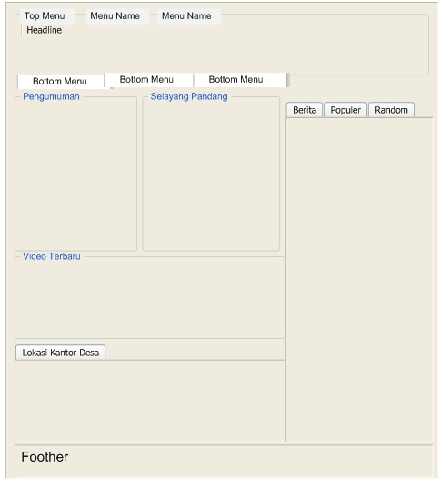
      - Mekanisme Navigasi

Gambar 4.7 Mekanisme navigasi
Halaman ini berfungsi untuk menampilkan halaman home dari admin terdiri dari menu pengumuman, berita, video dan lokasi kantor Desa.

      - Mekanisme Navigasi Input Admin
Gambar 4.8 Navigasi Input Admin
Pada halaman ini digunakan untuk login input admin dengan memasukkan user dan password serta input kode
      - Mekanisme Navigasi Input Berita

Gambar 4.9 Navigasi input berita
      - Mekanisme Navigasi Input Data Keuangan
Gambar 4.10 Navigasi input data keuangan

      - Mekanisme Navigasi Input Data Proyek
Gambar 4.11 Navigasi input data proyek
      - Mekanisme Navigasi Input Data Penduduk
Gambar 4.12 Navigasi input data Penduduk
      - Navigasi Input Data Kelas Sosial
Gambar 4.13 Navigasi input data kelas sosial

      - Navigasi Input Data Video
Gambar 4.14 Navigasi input data video
      - Mekanisme Navigasi Input Data Telpon
Gambar 4.15 Navigasi input data telpon
      - Mekanisme Navigasi Input Data Download
Gambar 4.16 Navigasi Input data download

Interface Design : Mekanisme Output
      - Mekanisme Output Data Penduduk
Gambar 4.17 Navigasi Output data penduduk
4.2.7.2 Mekanisme Output Data Berita
Gambar 4.18 Navigasi Output data berita
4.2.7.3 Mekanisme Output Statistik Pendidikan
Gambar 4.19 Navigasi output statistik pendidikan
4.2.7.4 Mekanisme Output Statistik Pekerjaan
Gambar 4.20 Navigasi output statistik pekerjaan
4.2.7.5 Mekanisme Output Statistik Kelas Sosial
Gambar 4.21 Navigasi output statistik kelas sosial
4.2.7.6 Mekanisme Output Statistik Agama
Gambar 4.22 Navigasi output statistik agama

      - Mekanisme Output Data Keuangan
Gambar 4.23 Navigasi output data keuangan
      - Mekanisme Output Data Download
Gambar 4.24 Navigasi output data download

Kamus Data
Kamus data atau data dictionary adalah katalog fakta tentang data dan kebutuhan-kebutuhan informasi dari suatu sistem informasi. Kamus data digunakan untuk merancang input, file-file/database dan output. Kamus data dibuat berdasarkan arus data yang mengalir pada DAD, dimana di dalamnya terdapat struktur dari arus data secara detail.
4.2.8.1 Kamus data User
Tabel 4.2 Kamus Data user
Kamus Data : Training
NamaArus Data : Data user  Penjelasan : Berisi data user  Periode : Setiap ada penambahan user (non periodik) |  |  |  | Arus Data : a-1, 1-F1, F1-2, 2-a, a-1.1P, 1.1P-F1
No | Nama Item Data | Type | Width | Description
1. | User | Varchar | 50 | Nama User
2. | Password | Varchar | 255 | Password User
3. | Nama_lengkap | Varchar | 100 | Nama Lengkap
4. | Email | Varchar | 100 | Email
5. | No_telpon | Varchar | 20 | No Telpon
6. | Foto | Varchar | 100 | Foto User
7. | Level | Varchar | 20 | Level User
8. | Blokir | Enum | - | Aktivasi User
9. | Id_session | Varchar | 255 | Session User

4.2.8.2 Berita
Tabel 4.3 Kamus Data berita
Kamus Data : Training
NamaArus Data : Data berita  Penjelasan : Berisi data berita  Periode : Setiap ada penambahan berita (non periodik) |  |  |  | Arus Data : a-1, 1-F2, F2-2, 2-F2, F2-3,3-a, a-1.2P,1.2P-F2, a-2.2P, 2.2P-F2,F2-3.2P, 3.2P-b
No | Nama Item Data | Type | Width | Description
1. | Id_berita | Int | 5 | Id Berita
2. | Id_kategori | Int | 5 | Id Kategori Berita
3. | Username | Varchar | 100 | Username Penulis
4. | Judul | Varchar | 100 | JudulBerita
5. | Sub_judul | Varchar | 100 | Sub judul Berita
6. | Youtube | Varchar | 100 | Link Video Youtuber
7. | Judul_seo | Varchar | 100 | Judul SEO
8. | Headline | Enum | - | Headline News
9. | Aktiv | Enum | - | Berita Aktif / Non Aktif
10. | Utama | Enum | - | Berita Utama
11. | Isi_berita | Long text |  | Isi Berita
12. | Keterangan_gambar | Text |  | Keterangan Gambar
13. | Hari | Varchar | 100 | Hari berita terbit
14. | Tanggal | Date |  | Tanggal Berita terbit
15. | Jam | Time |  | Jam terbit
16. | Gambar | Varchar | 100 | Gambar berita
17. | Dibaca | Int |  | Jumlah Terbaca
18. | Tag | Varchar | 100 | Tag Berita
19. | Status | Enum |  | Status Berita

4.2.8.3 Keuangan
Tabel 4.4 Kamus Data keuangan
Kamus Data : Training
NamaArus Data : Data keuangan  Penjelasan : Berisi data keuangan  Periode : Setiap ada penambahan file keuangan (non periodik) |  |  |  | Arus Data : a-1,1-F3,F3-2,2-F3,F3-3,3-a,a-1.3P, 1.3P-F3,F3-3.7P, 3.7P-b
No | Nama Item Data | Type | Width | Description
1. | Id | Int | 5 | Id
2. | Tanggal_uploud | Date | 5 | Tanggal uploud
3. | Nama_file | Varchar | 100 | Nama File
4. | Tipe_file | Varchar | 100 | Tipe File
5. | Ukuran_file | Varchar | 100 | Ukuran File
6. | File | Varchar | 100 | File
4.2.8.4 Album
Tabel 4.5 Kamus Data Proyek
Kamus Data : Training
NamaArus Data : Data Proyek  Penjelasan : Berisi data proyek disimpan ke album proyek  Periode : Setiap ada penambahan data proyek (non periodik) |  |  |  | Arus Data : a-1, 1-F4, F4-2, a-1.4P, 1.4P-F4
No | Nama Item Data | Type | Width | Description
1. | Id_album | Int | 5 | Id Album Proyek
2. | Jdl_album | Varchar | 50 | Judul Album Proyek
3. | Album_seo | Varchar | 100 | Seo Album
4. | Keterangan | Text |  | Keterangan
5. | Gbr_album | Varchar | 100 | Gambar album
6. | Aktif | Enum | - | Aktif album
7. | Hits_album | Int | 5 | Hits Album
8. | Tgl_posting | Date | - | Tanggal Post
9. | Jam | Time | - | Jam Post
10. | Hari | Varchar | 10 | Hari Post
11. | Username | Varchar | 50 | Username

4.2.8.5 Kelas Sosial
Tabel 4.6 Kamus Data Kelas Sosial
Kamus Data : Training
NamaArus Data : Data KelasSosial  Penjelasan : Berisi data Kelas Sosial  Periode : Setiap ada penambahan Kelas Sosial (non periodik) |  |  |  | Arus Data : a-1,1-F5,F5-2,2-F5,F5-3,3-a,a-1.6P,1.6P-F5,F5-3.6P,3.6P-b
No | Nama Item Data | Type | Width | Description
1. | Id_kelasSosial | Int | 50 | Id kelassosial
2. | Statistic | Varchar | 255 | Statistic
3. | Jumlah | Int | 50 | Jumlah
4.2.8.6 Data Telpon
Tabel 4.7 Kamus Data Telpon
Kamus Data : Training
NamaArus Data : Data telpon  Penjelasan : Berisi data Telpon  Periode : Setiap ada penambahan No telpon (non periodik) |  |  |  | Arus Data : a-1,1-F7,F7-2,2-b, a-1.8P, 1.8P-F7
No | Nama Item Data | Type | Width | Description
1. | Id_no_penting | Int | 50 | Id No Penting
2. | Nama_instansi | Varchar | 255 | Namainstansi
3. | No_telpon | Varchar | 20 | No_telpon

4.4.8.7 Data Download
Tabel 4.8 Kamus Data download
Kamus Data : Training
NamaArus Data : Data download  Penjelasan : Berisi data download  Periode : Setiap ada penambahan file download (non periodik) |  |  |  | Arus Data : a-1,1-F8,F8-2,2-F8,F8-3,3-a,a-1.9P, 1.9P-F8,F8-3.8P, 3.8P-a
No | Nama Item Data | Type | Width | Description
1. | Id | Int | 5 | Id
2. | Tanggal_uploud | Date | 5 | Tanggal uploud
3. | Nama_file | Varchar | 100 | Nama File
4. | Tipe_file | Varchar | 100 | Tipe File
5. | Ukuran_file | Varchar | 100 | Ukuran File
6. | File | varchar | 100 | File

4.2.8.8 Data penduduk
Tabel 4.9 Kamus Data penduduk
Kamus Data : Training
NamaArus Data : Data penduduk  Penjelasan : Berisi data penduduk  Periode : Setiap ada penambahan data Kepala Keluarga (non periodik) |  |  |  | Arus Data : a-1,1-F10,F10-2,2-F11,F11-3,3-b,3-a,a-1.5P,1.5P-F10,F10-2.1P,a-2.1P,F10-3.1P,3.1P-a,3.1P-b
No | Nama Item Data | Type | Width | Description
1. | Id_data_penduduk | Int | 10 | Id penduduk
2. | No_kk | Int | 50 | No kepala keluarga
3. | Kepala_keluarga | Varchar | 100 | Nama kepala keluarga
4. | Alamat | Text |  | Alamat
5. | rt/rw | Int | 5 | RT/RW
6. | Kode_pos | Int | 6 | KodePos
7. | Desa_kelurahan | Varchar | 100 | Desa
8. | Kecamatan | Varchar | 100 | Kecamatan
9. | Kab_kota | Varchar | 100 | Kabupaten / Kota
10. | Provinsi | Varchar | 100 | Provinsi

4.2.8.9 Data Penduduk Detail
Tabel 4.10 Kamus Data penduduk Detail
Kamus Data : Training
NamaArus Data : Data penduduk  Penjelasan : Berisi data penduduk detail  Periode : Setiap ada penambahan data Anggota Keluarga (non periodik) |  |  |  | Arus Data : a-1,1-F10, F10 - 2,2-F11,F11-3,3-a,a-2.1P, 2.1P-F11, F11-3.3P,F11-3.4P, F11-3.5P,3.3P-a, 3.3P-b,3.4P-a,3.4P-b,3.5P-a,3.5P-b
No | Nama Item Data | Type | Width | Description
1. | Id_data_penduduk_detail | Int | 10 | Id penduduk detail
2. | Id_data_penduduk | Int | 50 | Id penduduk
3. | Nama_lengkap | Varchar | 100 | Nama anggota keluarga
4. | Nik | Int | 25 | NIK
5. | Jenis_kelamin | enum | - | Jenis Kelamin
6. | Tempat_lahir | Varchar | 100 | Tempat Lahir
7. | Tanggal_lahir | Date |  | Tanggal Lahir
8. | Agama | Varchar | 100 | Agama
9. | Pendidikan | Varchar | 100 | Pendidikan
10. | Jenis_pekerjaan | Varchar | 100 | Pekerjaan
11. | Username | Varchar | 100 | Username
12. | Waktu_input | Time |  | Waktu input

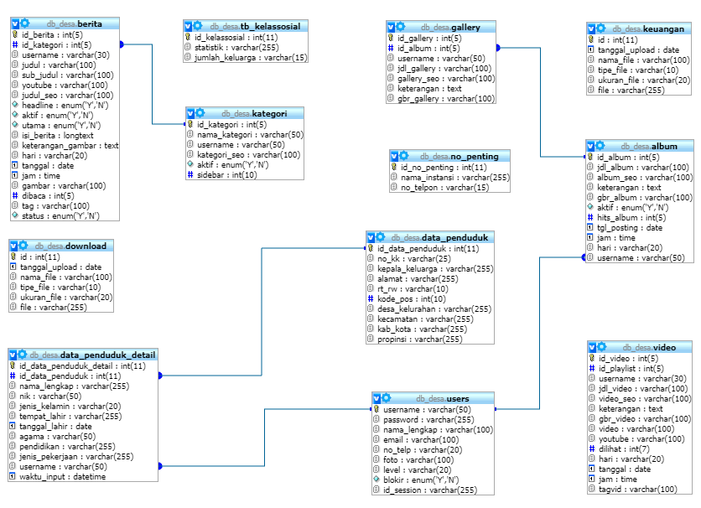
RelasiTabel

Gambar 4.25 Relasi Tabel

Hasil Pengujian Sistem

4.3.1 Pengujian Whitebox
- Flowchart Form Login Proses

Gambar 4.26 Flowchart Form Proses

- Flowgraph Form Proses

Gambar 4.27 Flowgraph Form Proses
MenghitungNilaiCyclomatic Complexity (CC)
Dimana :
Node(N) = 6
Edge(E) = 6
Predicate Node(P) = 1
Region(R) = 2
V(G) = E – N + 2
= 6 – 6 + 2
CyclomaticComplaxity (CC) = 2
V(G) = P + 1
= 1 + 1
CyclomaticComplaxity (CC) = 2
Basis Path :
Tabel 4.11 Basis Path Form admin
No | Path | Input | Output | Ket.
1. | 1-2-3-5-6 | - Mulai  - Tampilkan Halaman Utama  - Masukkan Halaman Profil dan Tampilan Halaman profil  - Selesai | - Tampilkan halaman Administrator  - Selesai | OK
2. | 1-2-3-4-6 | - Mulai  - Tampilkan Halaman Utama  - Masukkan Halaman Profil dan Tampilan Halaman profil Kembali  - Selesai | - Tampilkan halaman utama  - Selesai | OK

Pengujian Black box
Tabel 4.12 PengujianBlack Box
Input/Event | Fungsi | Hasil | Hasil Uji
Masuk Form Login Admin dengan Mengakses localhost/desamodelomo/administrator | Menampilkan form file login administrator | Form login | Sesuai
Masukkan user name salah | Menguji validasi user name | Tampil pesan ‘Login Gagal !!’. | Sesuai
Masukkan password salah | Menguji validasi password | Tampil pesan ‘Login Gagal !!’. | Sesuai
Masukkan username dan password yang benar | Menguji validasi proses login | Tampil halaman menu utama admin | Sesuai
Klik menu berita | Menampilkan berita | Tampil berita | Sesuai
Klik Tambahkan berita | Menampilkan form tambah berita | Tampil Form Input Data berita | Sesuai
Klik menu kategori | Menampilkan kategori | Tampil data kategori | Sesuai
Klik Tambah kategori berita | Menampilkan form tambah kategori berita | Tampil Form Input Data kategori berita | Sesuai
Klik menu tag berita | Menampilkan tag berita | Tampil data tag berita | Sesuai
Klik Tambahkan tag | Menampilkan form tambah tag berita | Tampil Form Input Data kategori berita | Sesuai
Klik menu keuangan desa | Menampilkan daftar data keuangan | Tampil data daftar kuangan desa | Sesuai
Klik Tambah file anggaran desa | Menampilkan form tambah file anggaran | Tampil Form Input Data tambah file anggaran | Sesuai
Klik menu Proyek | Menampilkan Daftar Proyek dalam bentuk album foto | Tampil Foto Proyek | Sesuai
Klik menu data Penduduk | Menampilkan daftar data penduduk | Tampil data daftar data penduduk | Sesuai
Klik Tambah data penduduk | Menampilkan form tambah data penduduk | Tampil Form Input Data tambah data penduduk | Sesuai
Klik menu menurut Pendidikan | Menampilkandaftar data pendidikan penduduk | Tampil data daftar data pendidikan | Sesuai
Klik menu menurut pekerjaan | Menampilkan daftar data pekerjaan penduduk | Tampil data daftar data pekerjaan penduduk | Sesuai
Klik menu menurut Status Sosial | Menampilkan daftar data status sosial penduduk | Tampil data daftar data status sosial penduduk | Sesuai
Klik Tambah status social | Menampilkan form tambah data status social | Tampil Form Input Data tambah data status sosial | Sesuai
Klik menu menurut Agama | Menampilkan daftar data agama penduduk | Tampil data daftar data agama penduduk | Sesuai
Klik menu Keluar | Menguji proses logout | Tampil halaman menu utama user | Sesuai
Ketika aplikasi dijalankan, maka terlihat bahwa semua pengujian black box yang dihasilkan telah dieksekusi satu kali. Berdasarkan ketentuan tersebut dari segi kelayakan aplikasi, system ini telah memenuhi syarat.

Pengujian User Acceptance Test (UAT)
Pengujian UAT adalah suatu proses pengujian oleh pengguna yang dimaksudkan untuk menghasilkan dokumen yang dijadikan bukti bahwa sistem yang dikembangkan dapat diterima atau tidaknya oleh pengguna. Apabila hasil pengujian sudah bisa dianggap memenuhi kebutuhan dari pengguna maka aplikasi dapat diterapkan. Pengujian dengan UAT dilakukan dengan mengajukan bebrapa pertanyaan terhadap pegawai dan masyarakat yang bertindak sebagai pengguna, pengujian ini melibatkan 5 pegawai, dan 5 masyarakat ditempat penelitian. Hasil user acceptance test dinilai dengan 5 kategori, seperti terlihat pada tabel berikut ini:
Tabel 4.13 Opsi Jawaban dan Bobot Pengujian UAT
Kode | Jawaban | Bobot
A | Sangat | 5
B | Ya | 4
C | Netral | 3
D | Cukup | 2
E | Tidak | 1

Adapun rincian pertanyaan yang diajukan pada pengujian UAT dalam penelitian ini dapat dilihat pada tabel berikut ini:
Tabel 4.14 Format kuesioner pengujian UAT
Kode | Pertanyaan | A | B | C | D | E
P1 | Apakah tampilan aplikasi ini menarik? | ? | ? | ? | ? | ?
P2 | Apakah aplikasi ini mudah dipahami? | ? | ? | ? | ? | ?
P3 | Apakah aplikasi ini mudah dioperasikan? | ? | ? | ? | ? | ?
P4 | Apakah aplikasi ini mendukung kebijakan? | ? | ? | ? | ? | ?
P5 | Apakah aplikasi ini membantu/memudahkan? | ? | ? | ? | ? | ?
P6 | Apakah keamanan aplikasi aplikasi ini baik? | ? | ? | ? | ? | ?
P7 | Apakah dokumentasi/helpaplikasi ini baik? | ? | ? | ? | ? | ?
P8 | Apakah teknologi aplikasi ini canggih? | ? | ? | ? | ? | ?
P9 | Apakah aplikasi ini sudah bebar dari error? | ? | ? | ? | ? | ?
P10 | Apakah aplikasi ini perlu diimplementasikan? | ? | ? | ? | ? | ?

      - Hasil Perhitungan User Acceptance Testing
Pengujian UAT dalam penelitian ini dilakukan dengan membagikan kuesioner pertanyaan kepada user/responden. Adapun jumlah responden yaitu diambil sampel sebanyak 10 responden dengan jumlah pertanyaan sebanyak 10.

Tabel 4.15 Data Jawaban Kuesioner Sistem Informasi Pembangunan Desa
Kode | Jawaban |  |  |  |  | Persentasi (%)
Kode | A | B | C | D | E | A | B | C | D | E
P1 | 9 | 1 | 0 | 0 | 0 | 90 | 10 | 0 | 0 | 0
P2 | 5 | 5 | 0 | 0 | 0 | 50 | 50 | 0 | 0 | 0
P3 | 4 | 6 | 0 | 0 | 0 | 40 | 60 | 0 | 0 | 0
P4 | 2 | 8 | 0 | 0 | 0 | 20 | 80 | 0 | 0 | 0
P5 | 6 | 4 | 0 | 0 | 0 | 60 | 40 | 0 | 0 | 0
P6 | 5 | 5 | 0 | 0 | 0 | 50 | 50 | 0 | 0 | 0
P7 | 9 | 1 | 0 | 0 | 0 | 90 | 10 | 0 | 0 | 0
P8 | 5 | 5 | 0 | 0 | 0 | 50 | 50 | 0 | 0 | 0
P9 | 5 | 5 | 0 | 0 | 0 | 50 | 50 | 0 | 0 | 0
P10 | 4 | 6 | 0 | 0 | 0 | 40 | 60 | 0 | 0 | 0

Data yang didapat diolah dengan mengalikan setiap poin jawaban dengna bobot yang sudah ditentukan sesuai dengan tabel bobot nilai jawaban. Dari hasil perhitungan dengan mengalikan setiap jawaban bobot yang sudah ditentukan maka didapat hasil sebagai berikut:
Tabel 4.16 Data Kuesioner setelah diolah
Kode | Nilai (Jumlah * Bobot) |  |  |  |  | Total | Total / User | % | Skor akhir (rata-rata)
Kode | A *5 | B *4 | C *3 | D *2 | E *1
P1 | 45 | 4 | 0 | 0 | 0 | 49 | 4,9 | 98 | 9,8
P2 | 25 | 20 | 0 | 0 | 0 | 45 | 4,5 | 90 | 9
P3 | 20 | 24 | 0 | 0 | 0 | 44 | 4,4 | 88 | 8,8
P4 | 10 | 32 | 0 | 0 | 0 | 42 | 4,2 | 84 | 8,4
P5 | 30 | 16 | 0 | 0 | 0 | 46 | 4,6 | 92 | 9,2
P6 | 25 | 20 | 0 | 0 | 0 | 45 | 4,5 | 90 | 9
P7 | 45 | 4 | 0 | 0 | 0 | 49 | 4,9 | 98 | 9,8
P8 | 25 | 20 | 0 | 0 | 0 | 45 | 4,5 | 90 | 9
P9 | 25 | 20 | 0 | 0 | 0 | 45 | 4,5 | 90 | 9
P10 | 20 | 24 | 0 | 0 | 0 | 48 | 4,8 | 96 | 9,6

Dari hasil pengujian User Acceptance Testing yang dilakukan dapat disimpulkan bahwa Sistem Informasi Pembangunan Desa Berbasis Web ini Menarik, mudah dipahami, mudah dioerasikan, mendukung kebijakan, membantu/memudahkan, aplikasi ini baik, dokumantasi baik, teknologi aplikasi canggih, bebas dari error dan perlu diimplementasikan.

BAB V

PEMBAHASAN

5.1 Pembahasan Model
Model sistem yang dirancang dalam penelitian ini digambarkan kedalam bentuk physical sistem & logical model. Bentuk physical sistem digambarkan dengan sistem flowchart, dan logical model digambarkan dengan DAD (data flow diagram).

5.2 Pembahasan Sistem

5.2.1 Langkah-langkah menggunakan sistem
Aplikasi ini merupakan aplikasi berarsitektur web, namun tidak diposting ke internet. Sehingga aplikasi ini hanya berjalan di localhost/server local saja. Dalam penelitian ini digunakan xampp sebagai server local dan crome sebagai browser untuk menjalankan web. Berikut langkah-langkah dalam menggunakan sistem ini:
      - Buka browser (Google Chrome, Mozilla Firefox, Internet Explorer atau Opera)
      - Ketik URL : http://localhost/desamodelomo pada browser sehingga muncul tampilan web berikut :

68

5.2.1.1 Tampilan Halaman Utama
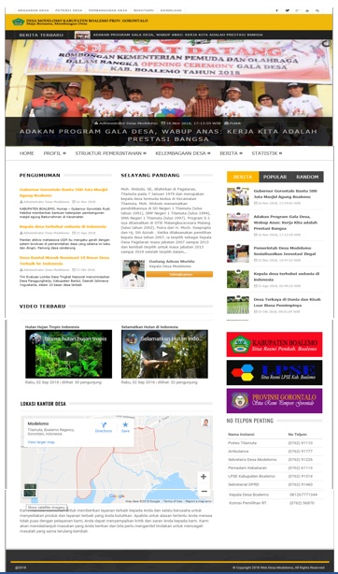

Gambar 5.1 Halaman utama
Untuk menampilkan isi halaman dari menu silahkan klikpada menu dibagian TOP atau Main Menu seperti contoh halaman statistic berikut:

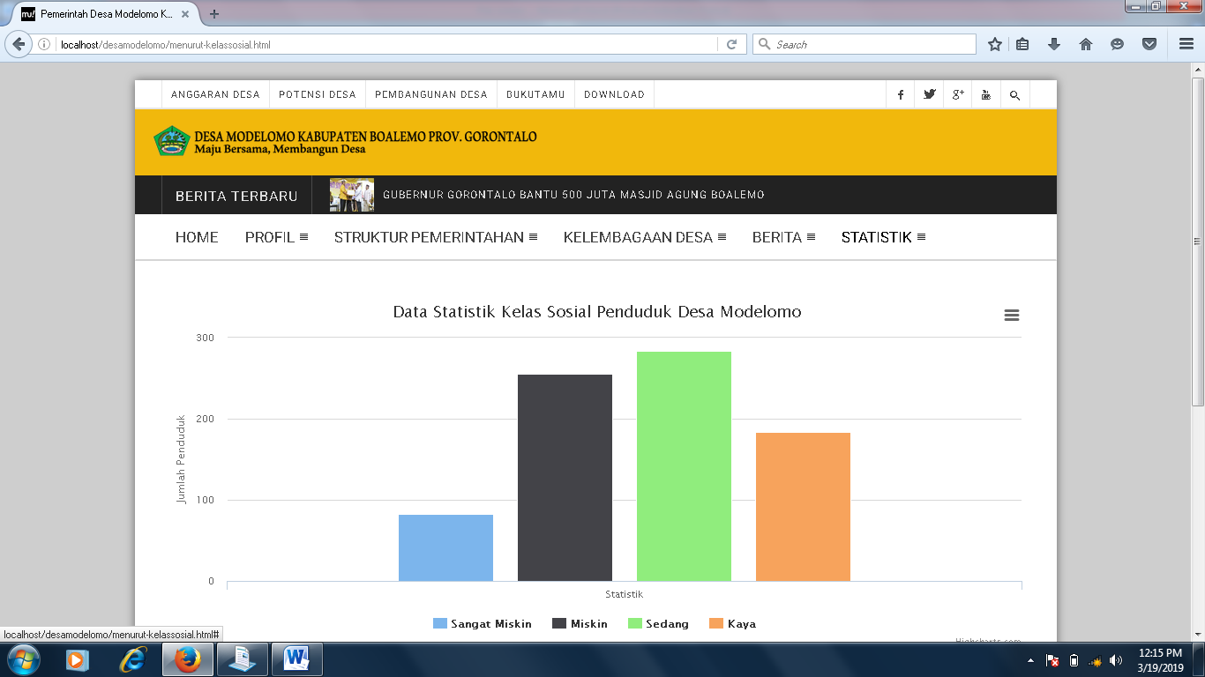
5.2.1.2 Tampilan Halaman Statistik

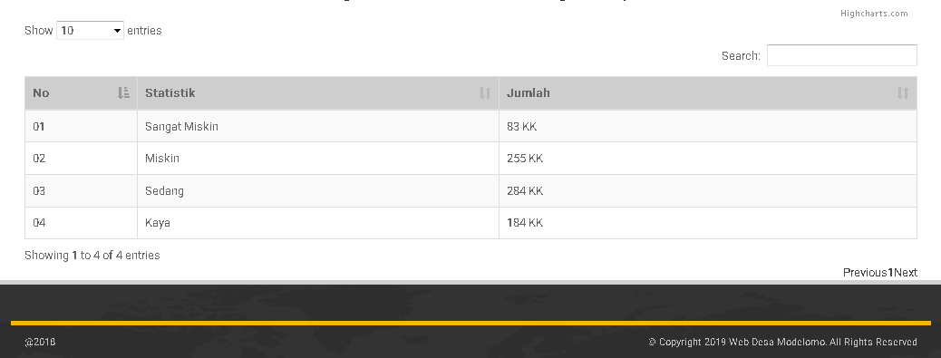

Gambar 5.2 Halaman statistik
Halaman statistik digunakan untuk melihat data statistik penduduk desa modelomo, berdasarkan kelas sosial.

5.2.1.3 Halaman Menu Profile
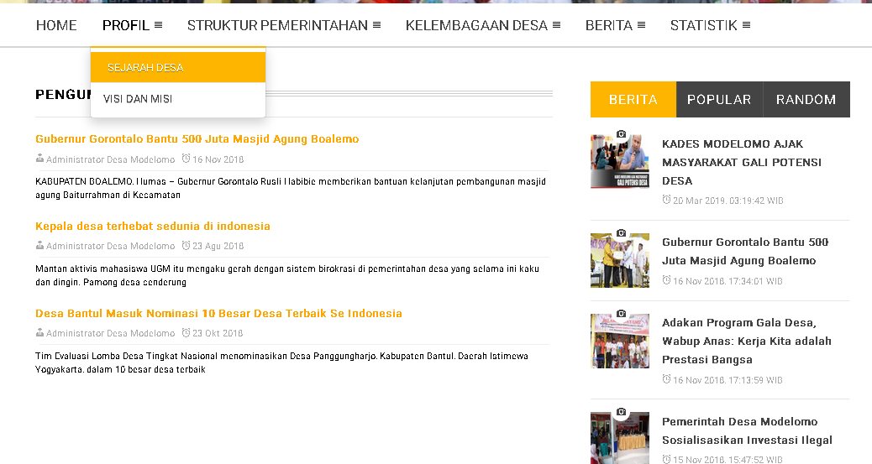
Gambar 5.3 Halaman Menu Profile
Pada halaman menu profile digunakan untuk melihat halaman sejarah desa dan visi misi desa modelomo.
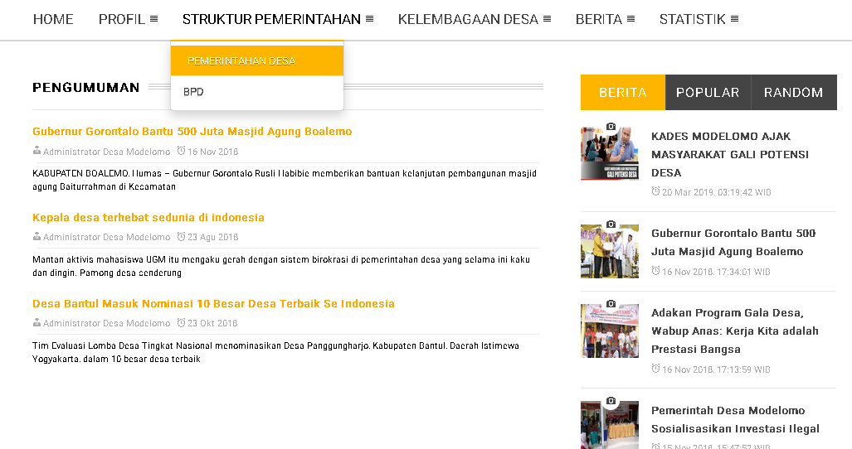
5.2.1.4 Halaman Menu Struktur Pemerintahan

Gambar 5.4 Halaman Menu Struktur Pemerintahan
Pada menu struktur pemerintahan disini dapat dilihat struktur pemerintahan yang terdapat di desa modelomo, yaitu struktur pemerintahan desa dan BPD.
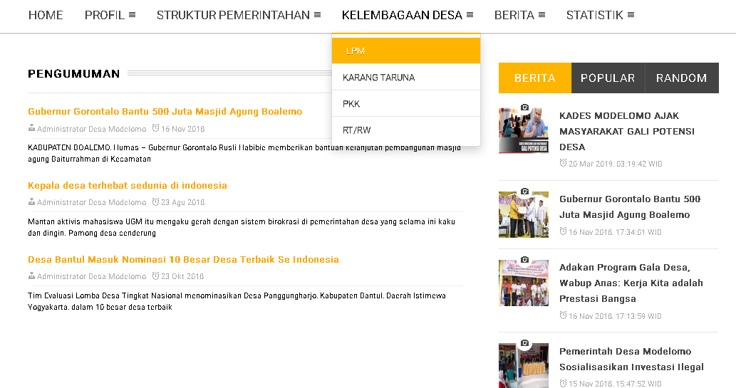
5.2.1.5 Halaman Menu Kelembagaan Desa

Gambar 5.5 Menu Kelembagaan Desa
Menu kelembagaan desa digunakan untuk melihat kelembagaan desa yang terdapat di desa modelomo, adapun lembaga desa yang ada di desa modelomo yaitu LPM, Karang Taruna, PKK, dan RT/RW.
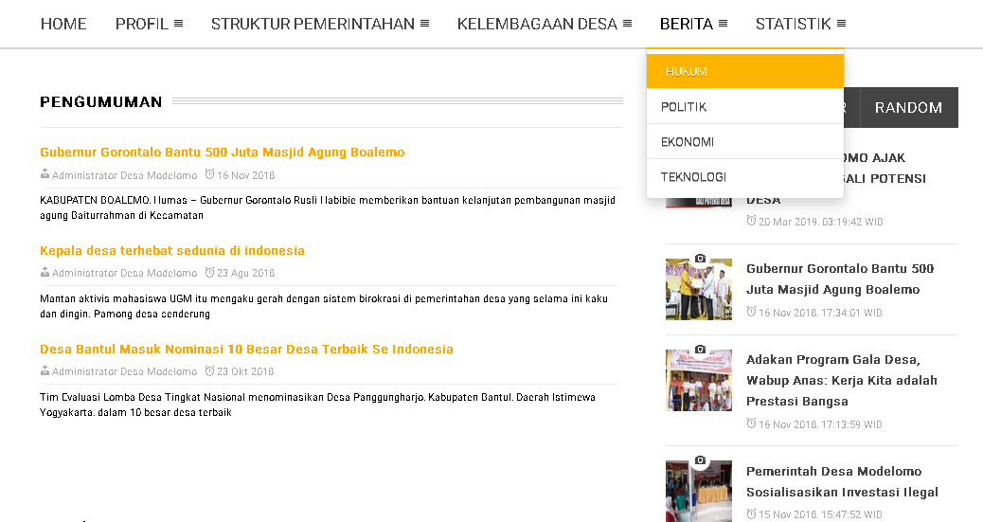
5.2.1.6 Halaman Menu Berita

Gambar 5.6 Halaman Menu Berita
Pada halaman menu berita digunakan untuk melihat berita di desa modelomo, ada beberapa menu berita yang dapat dilihat pada menu ini yaitu menu berita hukum, politik, ekonomi, dan teknologi.
5.2.1.7 Halaman Login Admin
Untuk membuka halaman admin perlu diketikkan administrator pada url web seperti http://localhost/desamodelomo/administrator sehingga muncul halaman login seperti berikut:
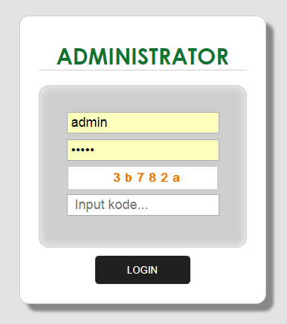

Gambar 5.7 Halaman Login Admin
Masukkan username, password serta captcha, jika benar maka akan diarahkan kehalaman administrator.
5.2.1.8 Halaman Administrator
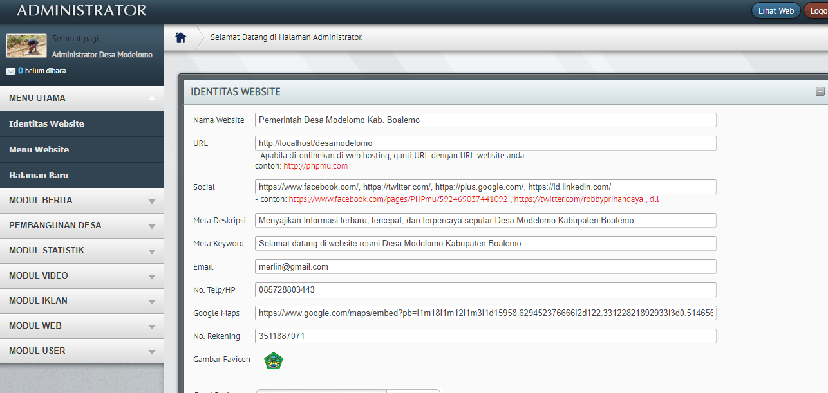

Gambar 5.8 Halaman Administrator

BAB VI

PENUTUP

Kesimpulan
Berdasarkan hasil penelitian yang dilakukan, Sistem Informasi Pembangunan Desa Modelomo dan pembahasan yang telah diuraikan pada bab-bab sebelumnya, maka dapat diambil kesimpulan sebagai berikut, bahwa :
- Bahwa Sistem Informasi yang dirancang dapat digunakan. Hal ini dibuktikan dalam metode pengujian test case dengan pendekatan pengujian white box dan pengujian Blackbox pada rancangan sistem, sehingga sistem tidak dapat menerima input yang tidak tepat. Dari hasil pengujian test case diperoleh CC = V(G) dimana CC =2 dan V(G) = 2, hal ini menunjukkan bahwa penerapan pengujian sistem tersebut diatas dapat menghasilkan sistem dan proses looping (perulangan) pada flowchart yang membuat sistem menjadi lebih efektif.
- Sistem Yang dirancang dapat menampilkan informasi mengenai pembangunan Desa Modelomo secara Tepat, Serta Siap diimplementasikan

Saran
Berikut adalah saran-saran yang diharapkan dapat memperbaiki sistem ini, sehingga dapat di implementasikan dengan baik :
- Aplikasi ini perlu dikembangkan dengan meletakkan aplikasi ke internet sehingga penggunaan aplikasi dapat diakses secara efektif.
- Dibutuhkan pemahaman mengenai teknik penggunaan sistem sebagai administrator.
- Masih perlunya penambahan fitur lain untuk melengkapi sistem informasi ini dan mendukung segala kegiatan pembangunan di Desa Modelomo.

DAFTAR PUSTAKA

[1] | P. N. Cecep Juliansyah Abbas, “Rancang Bangun Sistem Informasi Kecamatan Berbasis E-Goverment,” JEJARING : Jurnal Teknologi dan Manajemen Informatika, vol. 1, Mei 2016.
[2] | I. M. Wahyu Hidayat Ibrahim, “Sistem Informasi Pelayanan Publik Berbasis Web pada Dinas Pekerjaan Umum Kabupaten Kampar,” Jurnal Ilmiah Rekayasa dan Manajemen Sistem Informasi, vol. 3, pp. 17 - 22, Agustus 2017.
[3] | H. I. P. Betha Sidik, Pemrograman WEB dengan HTML, Bandung: Informatika, 2014.
[4] | A. S. Andreas Andoyo, “Sistem Informasi Berbasis Web pada Desa Tresnomaju Kecamatan Negerikaton Kab. Pesawaran,” Jurnal TAM (Technology Acceptance Model), vol. 3, Desember 2014.
[5] | Herpendi, “Sistem Informasi Desa di Kecamatan Takisung,” Jurnal Sains dan Tekhnologi, vol. 3, November 2017.
[6] | H. Jogiyanto, Analisis dan Desain Sistem Informasi : Pendekatan Terstruktur Teori dan Praktek Aplikasi Bisnis, Yogyakarta: Andi Offset, 2005.
[7] | D. Hartanti, “Analisis Sistem Informasi Kepegawaian Pemerintah Kotamadya Jakarta Barat Berbasis Web,” Universitas Gunadarma, Bekasi, 2006.
[8] | Yakub, Pengantar Sistem Informasi, Yogyakarta: Graha Ilmu, 2012.
[9] | S. Tata, Konsep Dasar Informasi, Yogyakarta: Andi, 2012.
[10] | Y. Utama, “Sistem Infiormasi Berbasis Web Jurusan Sistem Informasi Fakultas Ilmu Komputer Universitas Sriwijaya,” Jurnal Sistem Informasi (JSI), vol. 3, pp. 359 - 370, Oktober 2011.
[11] | Madcoms, Pemrograman PHP dan MySql untuk Pemula, Yogyakarta: Andi, 2016.
[12] | R. S. Presman, Rekayasa Perangkat Lunak : Pendekatan Praktis (Buku I), Yogyakarta: Andi Offset, 2002.
[13] | R. S. Pressman, Rekayasa Perangkat Lunak : Pendekatan Praktis (Buku I), Yogyakarta: Andi Offset, 2002.
[14] | B. Sidik, “User Acceptance Test,” 1 Mei 2006. [Online]. Available: https://betha.wordpress.com/2006/05/01/user-acceptance-test/. [Diakses 17 September 2018].

DAFTAR RIWAYAT HIDUP

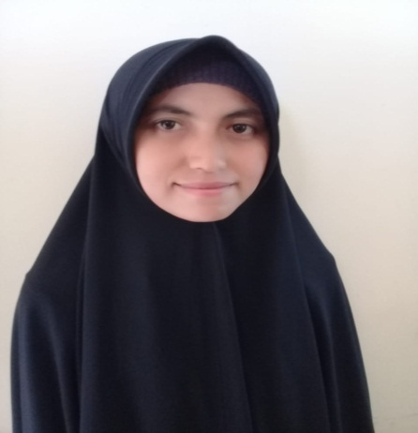

Nama Lengkap : Merlin Saliko
TTL : Tilamuta, 25 Mei 1995
Jenis Kelamin : Perempuan
Agama : Islam
Status Dalam Keluarga : Anak Ke 2 Dari 5 Bersaudara
Status Perkawinan : Belum Menikah
Alamat : Desa Modelomo Kec. Tilamuta Kab. Boalemo Prov. Gorontalo

Riwayat Pendidikan
Sekolah Dasar : SDN 13 Tilamuta,Tahun 2003-2009
Sekolah Menengah Pertama : MTs N. 1 Tilamuta Tahun 2009-2012
Sekolah Menengah Atas : MANTIL Boalemo, Tahun 2012-2015
Perguruan Tinggi : Universitas Ichsan Gorontalo Kampus 4 Boalemo Fakultas Ilmu Komputer Jurusan Teknik Informatika Tahun 2015-Sekarang

